Janvier 2026

Nouveautés



GEEF



Virtualia

Version 5.16




Préambule
Les SDIS concernés par les éléments contenant le mot clé « Oracle » sont, par ordre alphabétique : le SDIS 68, le SDIS 78 et le SDMIS (SDIS 69). Ces SDIS ne sont pas concernés par les éléments contenant le mot clé « MySQL » ou « MariaDB ».
Les autres SDIS ne sont pas concernés par les éléments « Oracle » mais sont concernés par les éléments contenant le mot clé « MySQL ».

Les SDIS concernés par les éléments « GPEC » sont, par ordre alphabétique : le SDIS 31, le SDIS 44, le SDIS 59 et le SDIS 86. Les autres SDIS ne sont pas concernés par les éléments « GPEC ».

Général

EL01 : Les navigateurs ne devraient plus proposer la traduction de la page [Pas de Mantis]
Avant l’évolution, la traduction de la page pouvait être proposée. Si appliquée l’affichage de certains libellés pouvait changer lors de l’affichage de la page traduite.

EL02 : Ajout de deux variables "Général - Affichage du grade" et "Général - Affichage du matricule" [Mantis 0017266]
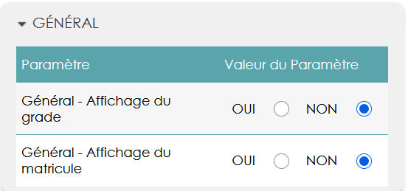

Ces variables permettent de ne pas afficher le grade et/ou le code matricule à différents endroits de l’application, tel que dans le détail des sessions :

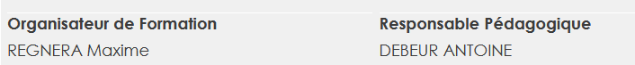

Attention, cela s’applique à TOUS les écrans.

CL01 : Après avoir ouvert et refermé un dialogue de modification d'une ligne contenant un bloc de texte, ce bloc de texte devrait dorénavant être vidé lors de l'ouverture du dialogue de création [Mantis #13536]
Avant la correction, cliquer sur « Modifier » pour une occurrence contenant un bloc de texte, fermer la fenêtre puis cliquer « Modifier » sur une autre occurrence de la table copiait le bloc de texte d’une occurrence à l’autre si le texte de la deuxième occurrence était vide.

CL02 : Remplacement de plusieurs symboles "euro" par leur équivalent HTML [Mantis #16028]
Point technique – aucune illustration.

CL03 : Correction de l'interprétation des titres de fichiers lors de l'envoi des fichiers avec certaines configurations de Tomcat 10.1 [Mantis #16028]
Point technique – aucune illustration

GRH

EH01 : Affichage du workflow dans le processus guidé [Mantis #17061]
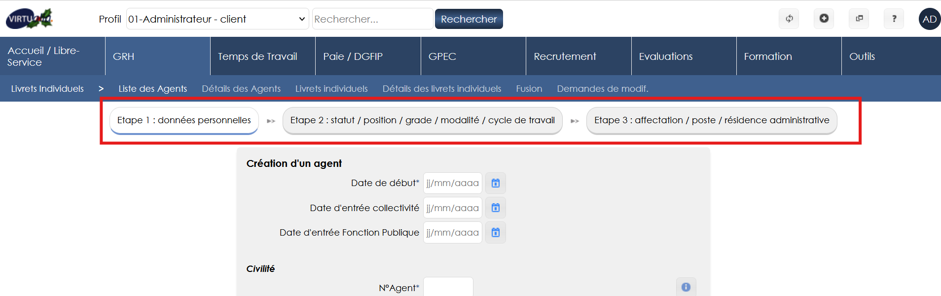

EH02 : Les boutons de création des agents seront dorénavant en haut de page (harmonisation graphique) [Mantis #17061]
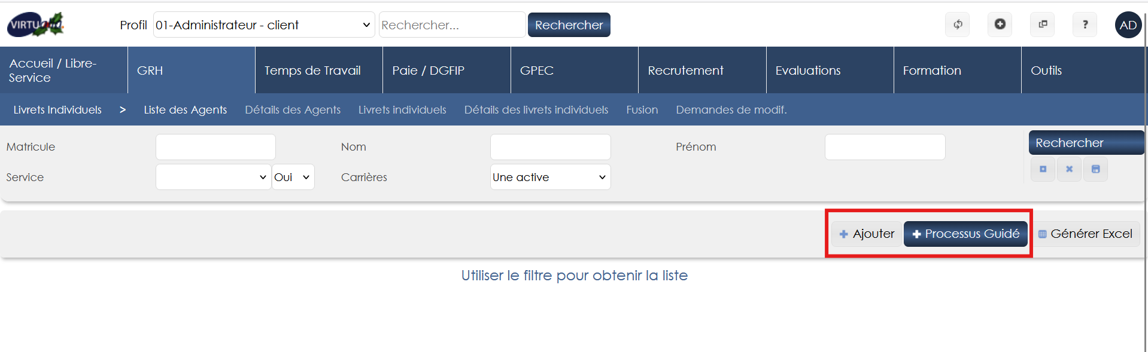

EH03 : Revue de la présentation des fiches "mesure outils" [Mantis #16823]
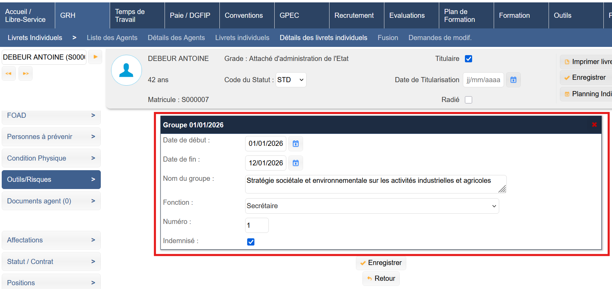

Gestion Administrative

EA01A : Un champ correspondant au pays de l'adresse de l'agent sera désormais proposé dans le premier écran du processus guidé de création d'un nouvel agent depuis l'écran "GRH > Livrets individuels > Liste des agents" [Mantis #16487]
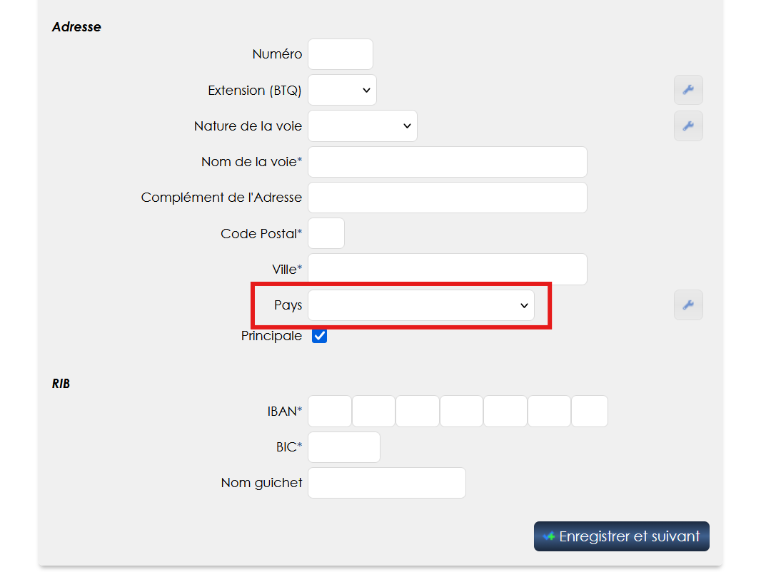

EA01B : Le processus guidé proposera dorénavant l'adresse de l'agent sur la base des fichiers MédiaPoste si cette fonctionnalité est active [Mantis #16647]
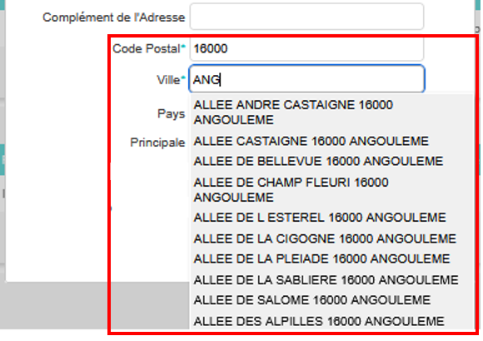

EA02 : L'écran "GRH / Administration > Grades > Indices > Grille indiciaire" proposera dorénavant un filtre "affichage" avec une valeur "historique des grades" permettant de contrôler les impacts d'une nouvelle grille sur les situations courantes et de créer en masse un nouveau grade à la date d'effet aux agents concernés [Mantis #12934]
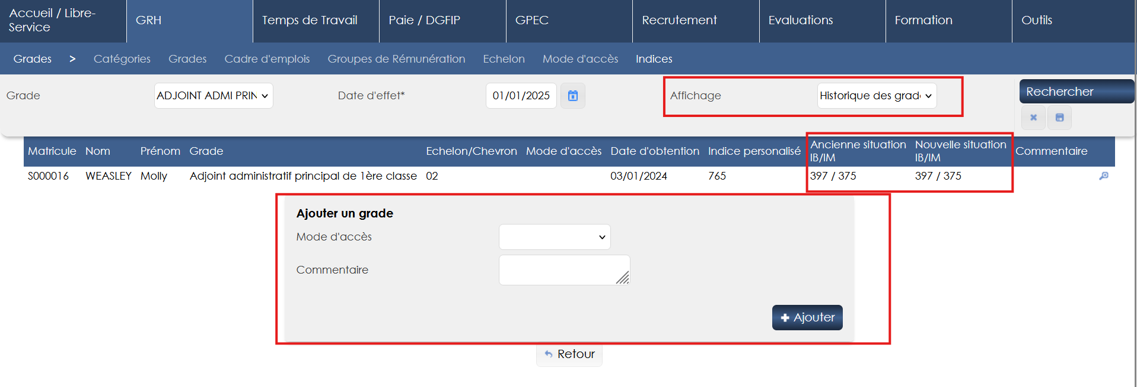

EA03 : Les déclarations d'absence de type "autre" proposeront dorénavant un champ "commentaire" [Mantis #14682]
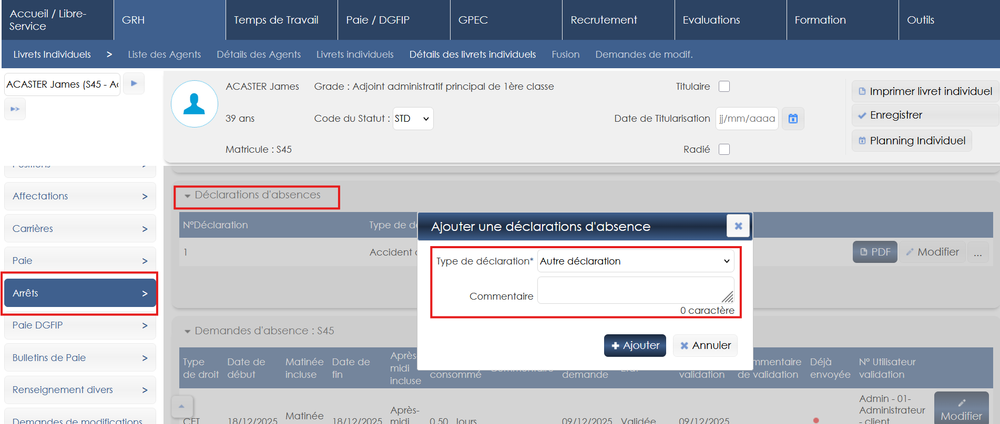

EA04 : Les calculs globaux des absences maladies seront dorénavant réalisés 1 par 1 [Mantis #16754]
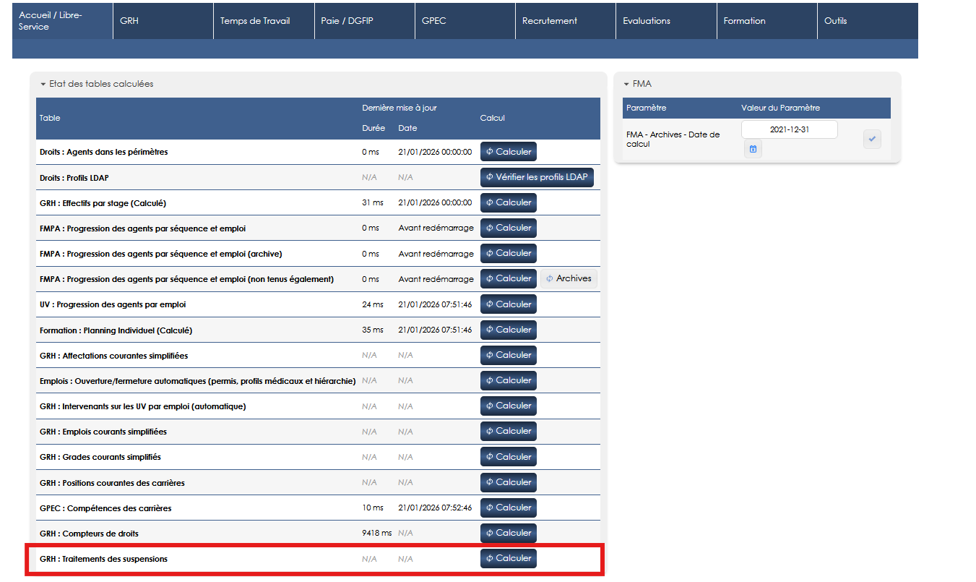
Avant l’évolution, les traitements des absences maladie pouvaient ne pas se calculer correctement. Le calcul sera en revanche plus long, cependant cette opération n’est nécessaire qu’en cas de reprise de données ou changement de paramétrage sur des traitements passés (la saisie par l’écran génère les traitements en temps réel).

EA05 : La longueur du champ LIB_LOLF_UO de la table LOLF_UO a été augmentée à 100 caractères, et la longueur du champ LIB_LOLF_BOP de la table LOLF_BOP a été augmentée à 100 caractères [Pas de Mantis]
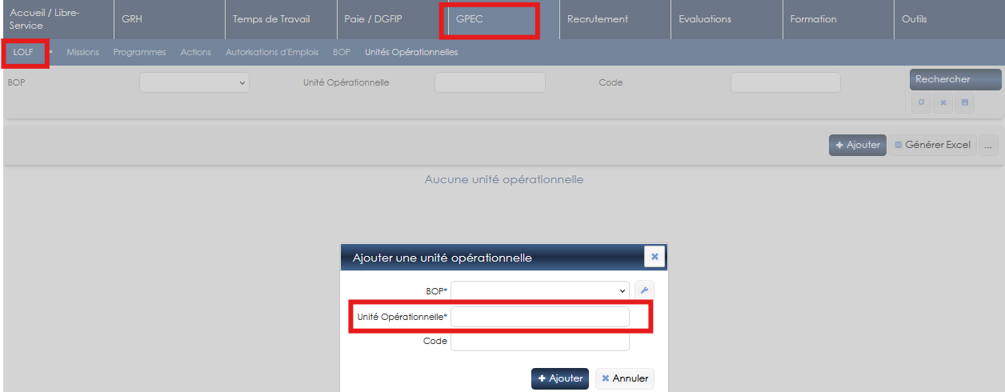

CA01 : L'écran de gestion des grilles indiciaires ne devrait plus présenter d'anciens échelons pour une grille ayant moins d'échelon que la version précédente [Mantis #13197]
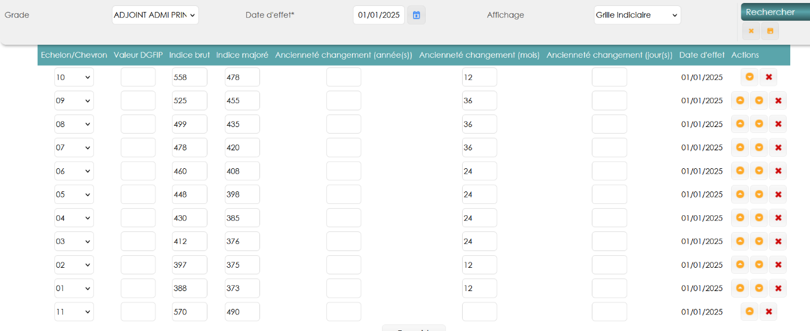
L’échelon 11 n’est plus présent en date d’effet 01/01/2026 :

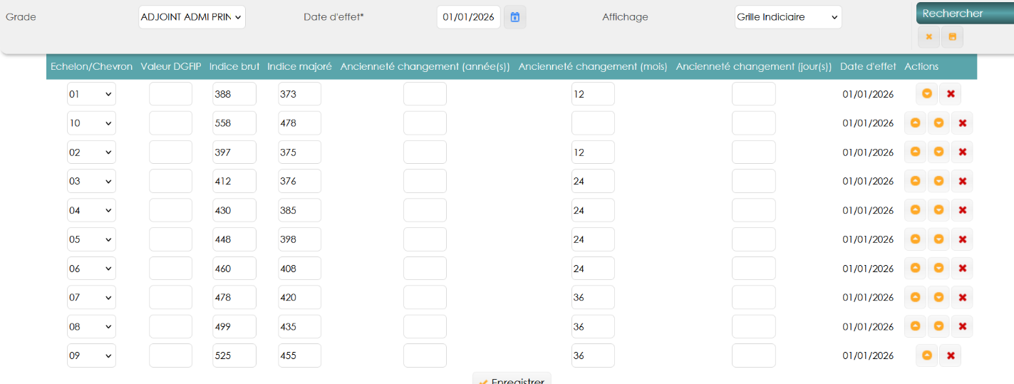

CA02 : Correction du calcul du nombre de jours consommés sur les droits à plein/demi-traitement des arrêts en cas de prolongation [TNR]
Point technique – aucune illustration

Lors de certaines prolongations, l’agent ne reprenait pas à 90% malgré l’ancienneté de ses arrêts précédents du même type.

Paie DGFIP

EI01 : Il sera désormais possible de saisir les montants de l'indemnité de résidence, du SFT, de la cotisation de pension civile et de la base SS pour les rémunérations forfaitaires. Les données saisies seront aussi répercutées dans la génération des mouvements "40","41" et "42" [Mantis #16910]
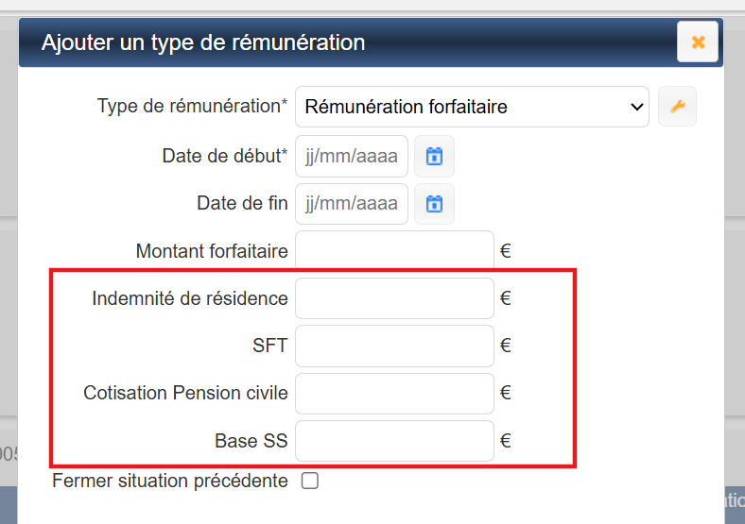

EI02 : L'export Excel des mouvements d'une remise affichera désormais le code et le commentaire des mouvements [Mantis #17063]
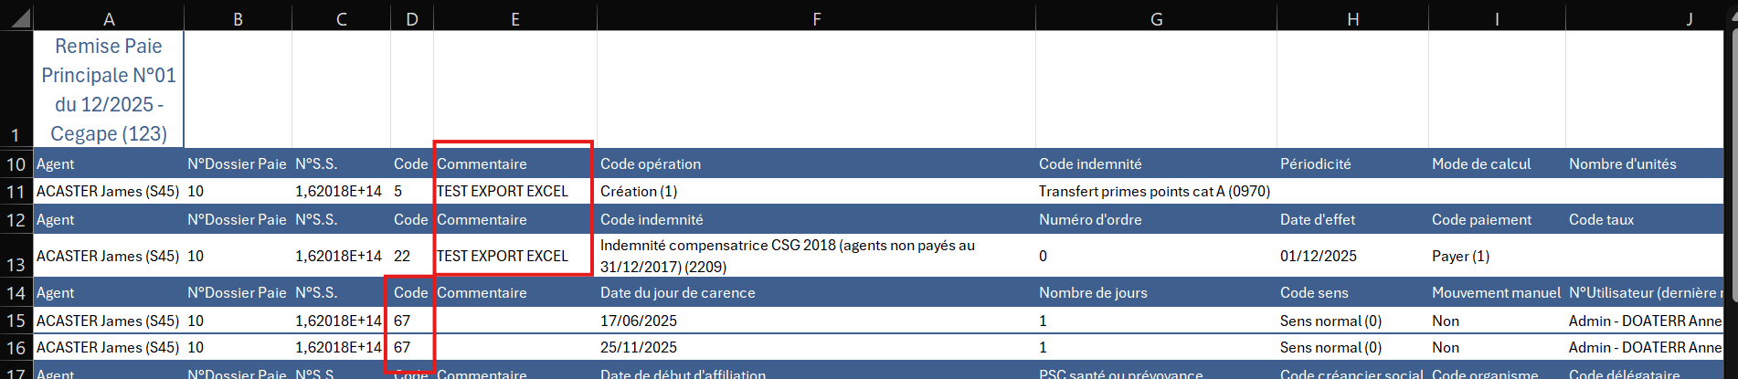

EI03 : Ajout d'un champ "Déjà envoyée" sur les demandes d'absence [Mantis #17057]
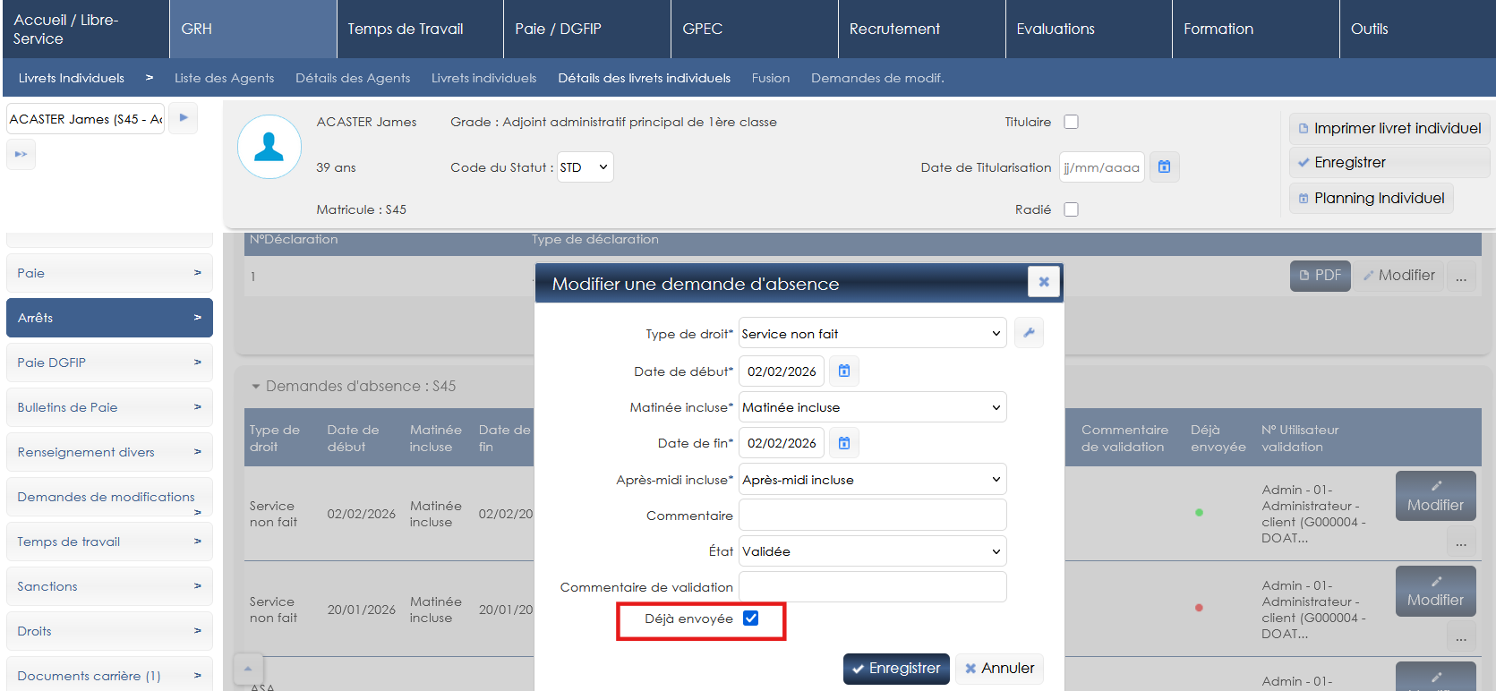

EI04 : Le champ "Déjà envoyée" sur les demandes d'absence et le champ "Déjà payée" sur les primes seront désormais cochés automatiquement pour les demandes d'absence et primes concernées par des mouvements lorsque la remise est certifiée [Mantis #17019 et #17057]
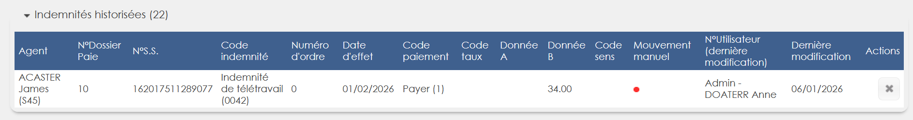
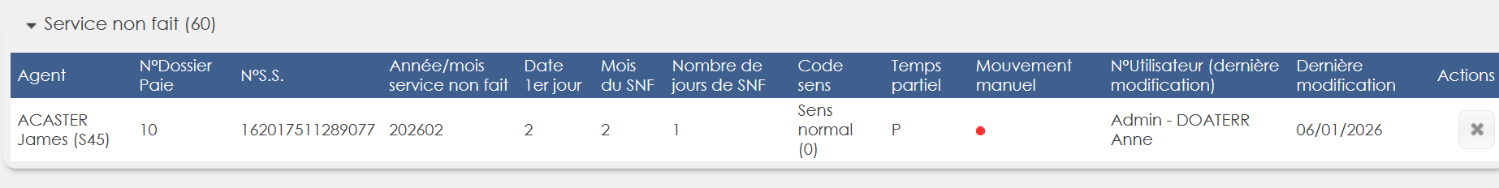

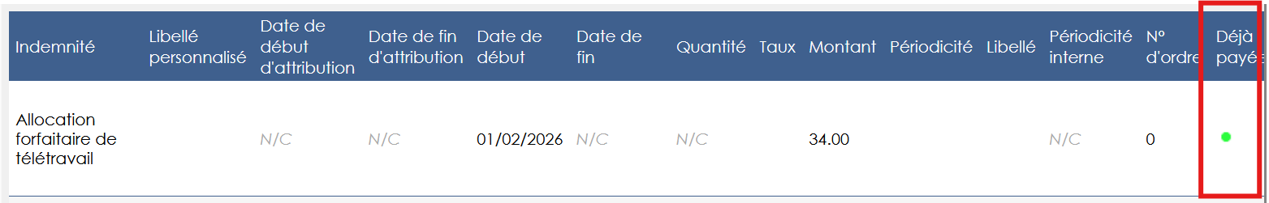

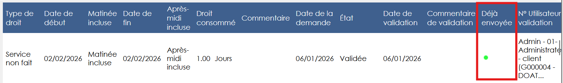

EI05 : Il sera maintenant possible de cocher l'ensemble des mouvements d'une remise pour effectuer une action en masse depuis le bloc "Modification en masse" [Mantis #17070]
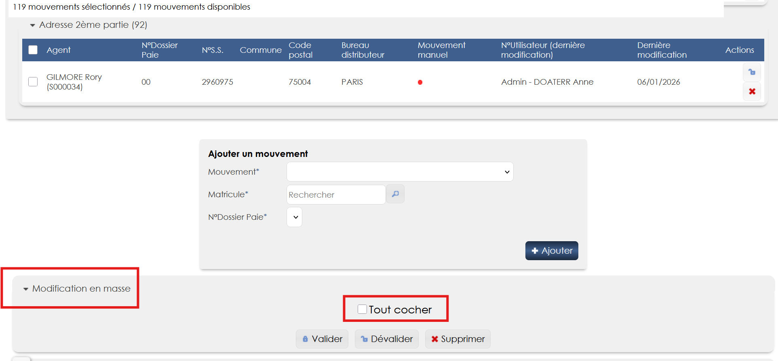

EI06 : La génération des mouvements "22" prendra maintenant en compte les taux de traitement des arrêts dans le calcul du montant de l'indemnité [Mantis #17159]
Il est désormais possible de proratiser les primes (mouvements 22) lorsque l'agent passe en maladie :

La prime doit être cochée « lié à la quotité » :
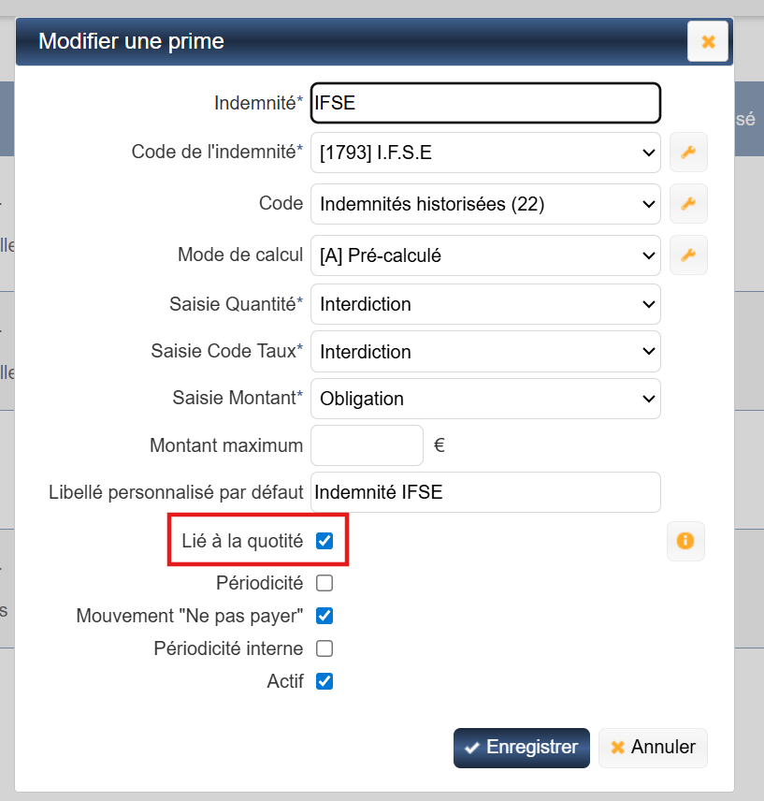

Dans le paramétrage des « types de traitement », le pourcentage de proratisation des primes doit être renseigné :
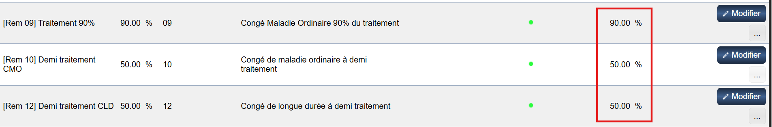

Plus besoin de ressaisir la prime, elle se proratise à date de l’arrêt et la prime se génère à nouveau à 100% lors de son retour à taux plein.

EI07 : Les mouvements avec une date d'effet seront triés par ordre chronologique dans les exports PDF et GEST des remises [Mantis #17341]
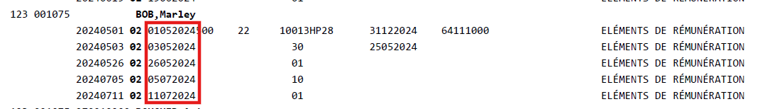

CI01A : Il sera possible de sélectionner tous les mouvements d'un même type lorsque le filtre "Trier les mouvements par" est sur la valeur "Mouvements + Indemnités" en cochant la case dans l'en-tête du tableau [Mantis #17069]
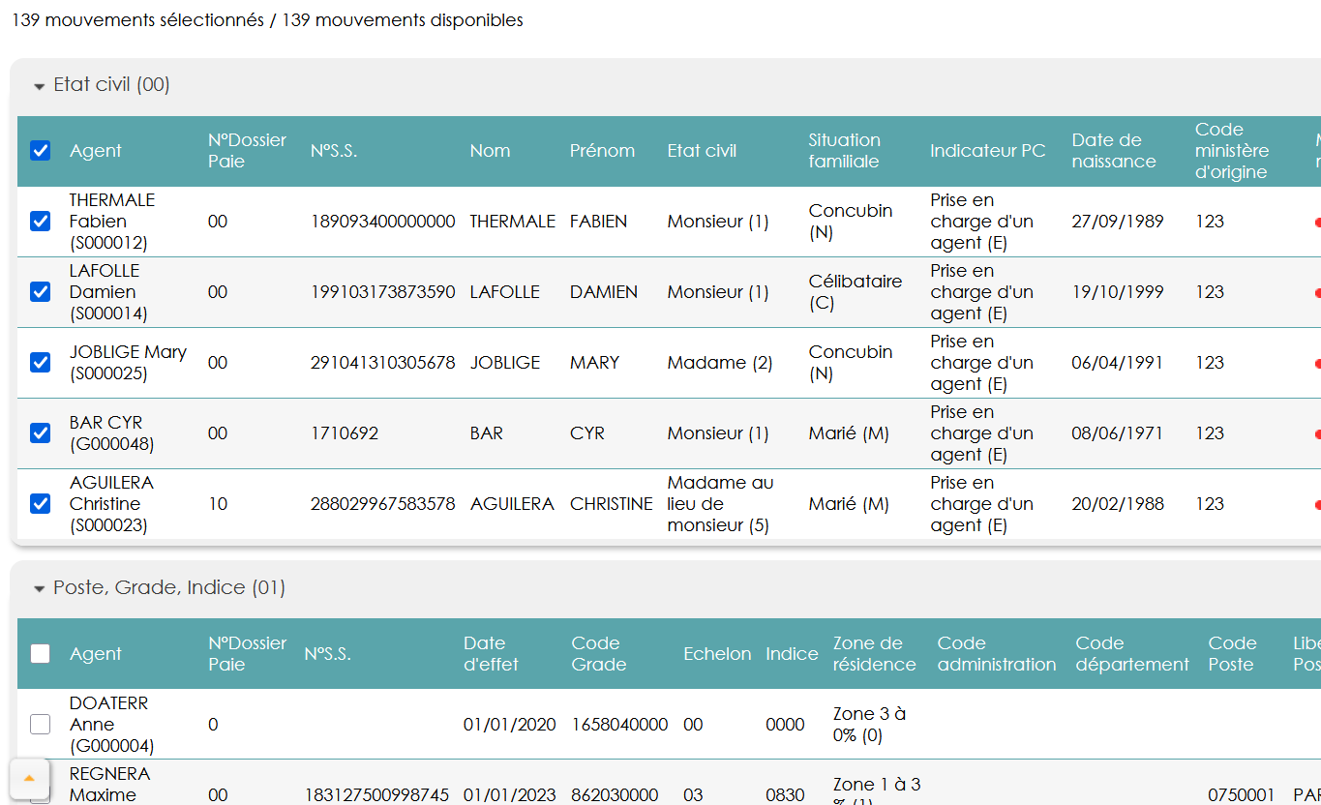

CI01B : Le filtre "Trier les mouvements par" devrait être conservé lorsque des mouvements sont validés, dévalidés ou supprimés [Mantis #17069]
Point technique – aucune illustration.

CI02 : Correction des dates d'effet appliquées lors de la génération des mouvements "9C" et "9G" [Mantis #16833]
Point technique – aucune illustration.

CI03 : Le code de fin de situation dans le mouvement "02" lors d'un renouvellement de contrat devrait dorénavant être correctement récupéré depuis la saisie en GA [Mantis #17038]
Avant la correction, le code par défaut appliqué était FB. Cela prend désormais l’information renseignée dans la position de l’agent.

CI04 : Les actions en masse via le bloc "Modification en masse" ne devraient plus afficher de petites cases cochées lorsqu'une action est cliquée [Mantis #17070]
Avant la correction :
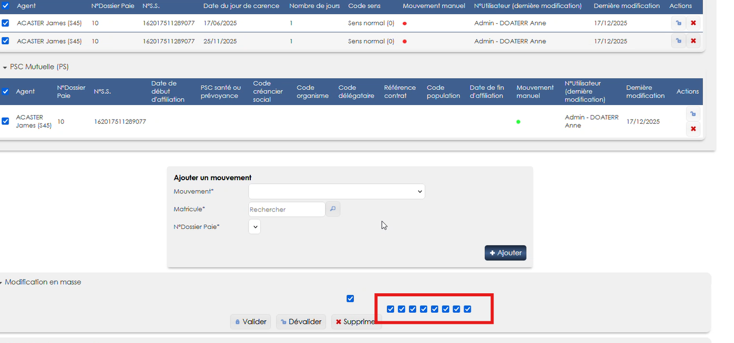
Après la correction, les coches n’apparaissent plus.

CI05 : Le calcul des montants d'indemnités n'arrondira plus le volume de travail [Mantis #17242]
Le montant de l’indemnité est proratisé à 6/7ème lors d’un passage à temps partiel 80 % :
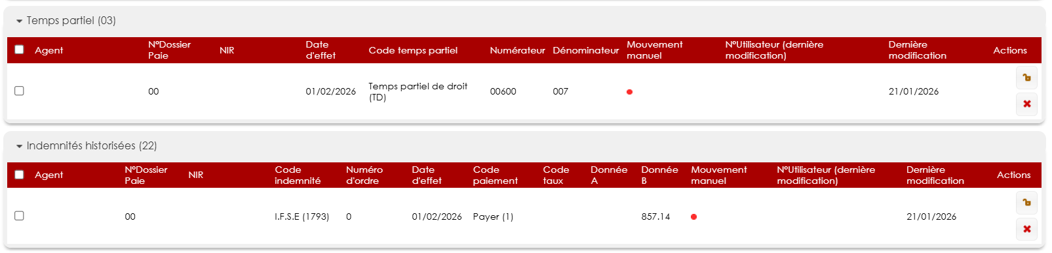

CI06 : Revue des règles d'affichages du bulletin de paie [Mantis #17131]
Point technique – aucune illustration.

CI07 : Optimisation de la génération des mouvements lors de la comparaison avec les remises précédentes [Pas de Mantis - TLAG]
Point technique – aucune illustration.

CI08 : Optimisation et correction globale des générateurs de mouvements pour limiter la génération d'historique à tort [Mantis #17167]
Point technique – aucune illustration.

CI09 : Les blocs "Ajouter un mouvement" et "Modification en masse" ne seront plus affichés dans le détail d'une remise si celle-ci est certifiée [Mantis #17411]
Dans une remise non certifiée :
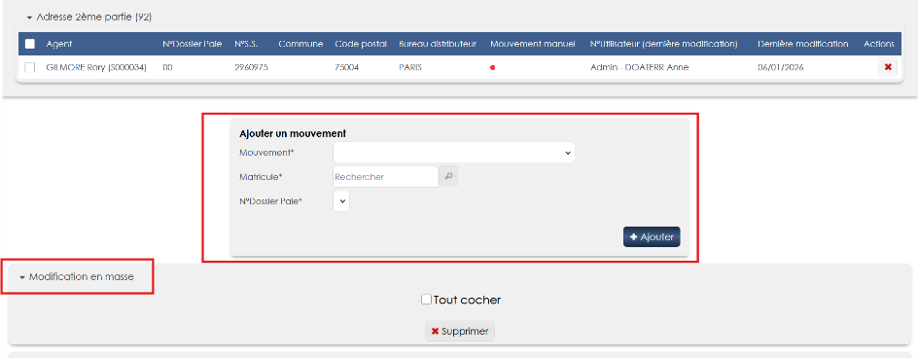

Dans une remise certifiée :
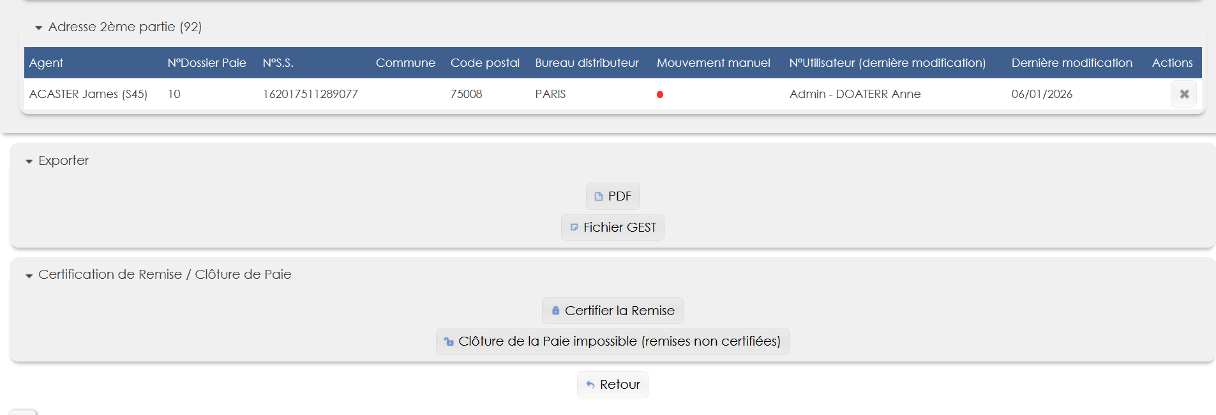

CI10 : La génération des mouvements "20" ne devrait plus être bloqué lorsque les données en GA correspondent à des données similaires en paie mais pour des dates d'effet différentes [Mantis #17236 et #17271]
Cette correction permettra de payer des indemnités ayant pour date d’effet des mois précédents, comme pour les titres restaurant.

CI11 : Correction de la génération du GEST et du fichier PDF [Mantis #17415]
Point technique – aucune illustration.

CI12 : La génération de mouvement "05" avec un code d'opération "0 - Suppression" renverra désormais toutes les informations de l'indemnité [Mantis #17366]
Point technique – aucune illustration.

CI13 : Correction apportée au générateur de mouvement "01" pour réactiver un dossier [Mantis #17331]
Point technique – aucune illustration.

CI14 : Les mouvements "22" en "Ne pas payer" ne devraient plus se générer si l'agent passe à un régime de rémunération "90" sur le même mois de paie [Pas de Mantis - TNR ATER]
Point technique – aucune illustration.

Temps de Travail

ET01 : Ajout d'un écran "Temps de Travail / Synthèse > Rapports > Présences" [Mantis #16355]
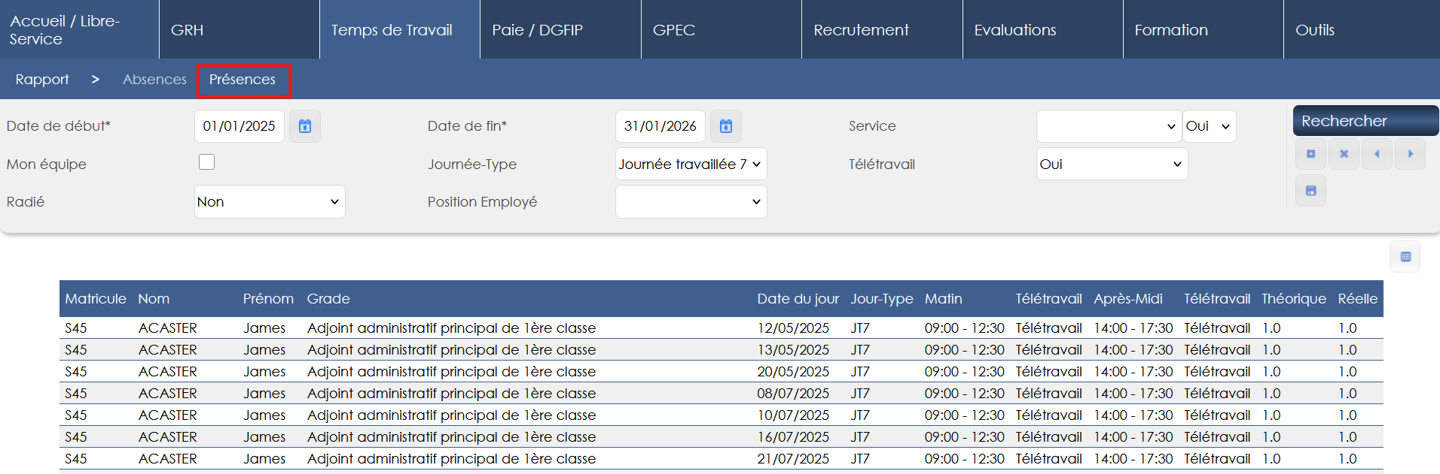

ET02A : Prise en compte de la durée maximale journalière de l'accord temps de travail dans le calcul du débit/crédit [Mantis #16986]
Evolution en cours de développement.

ET02B : Prise en compte de la durée minimale de la pause méridienne de l'accord temps de travail dans le calcul du débit/crédit lorsqu'il n'y a que deux badgages (un matin et un après-midi) [Mantis #16986]
Evolution en cours de développement.

ET03 : La synthèse des débits/crédits affichera dorénavant les traductions en jours de récupération, les cumuls d'heures récupérées et payées et devrait mieux tenir compte du plafond annuel [Mantis #15744]
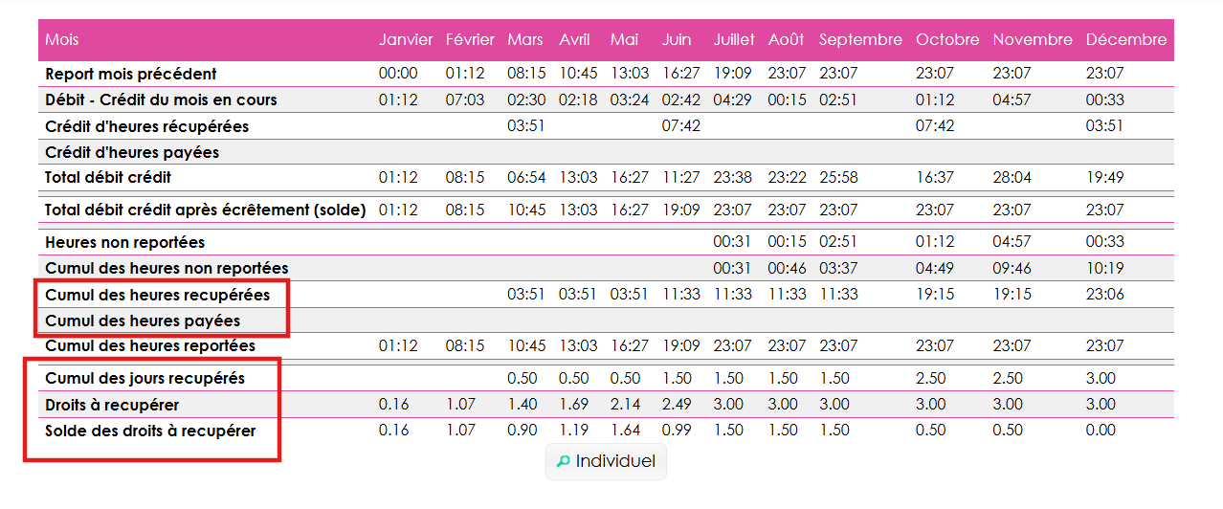

ET04 : L'écran "Temps de Travail / Synthèses > Rapport > Absences" permettra dorénavant l'export Excel/Calc et de filtrer par droit, matricule, nom et prénom [Mantis #17309]
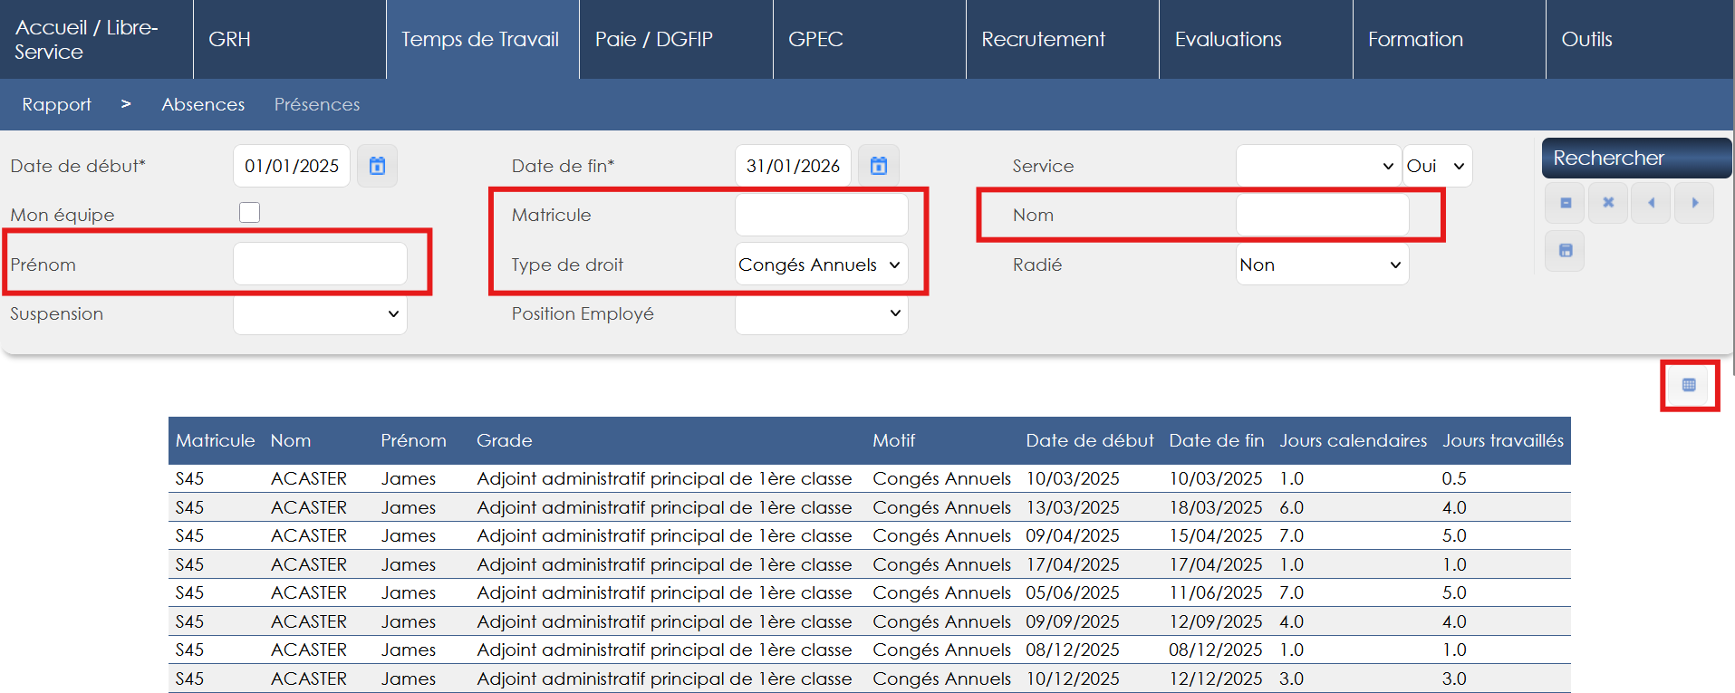

ET05 : Ajout d'écrans "Temps de Travail > Gestion Accords" et "Temps de Travail > Gestion Alimentations" [Mantis #15604]
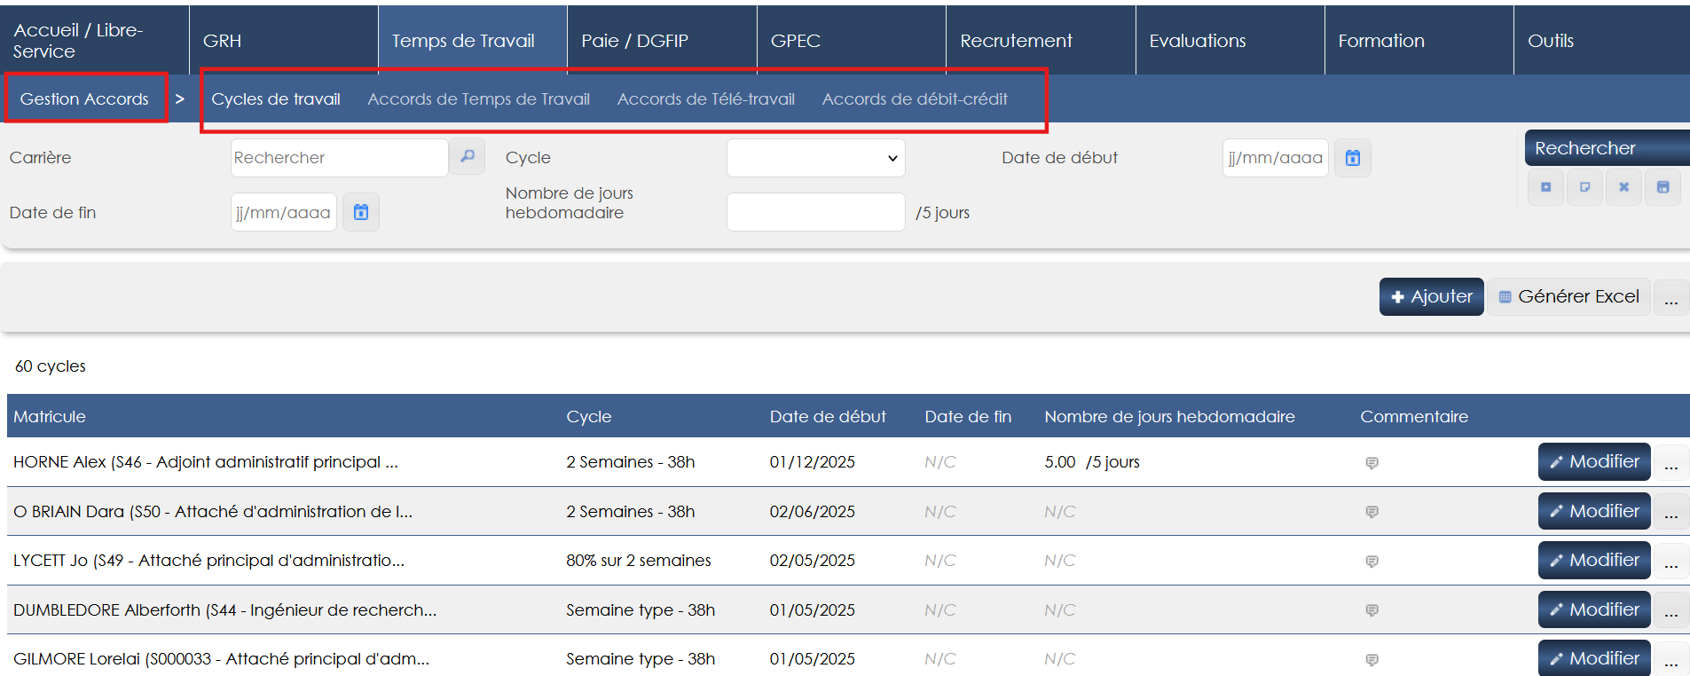

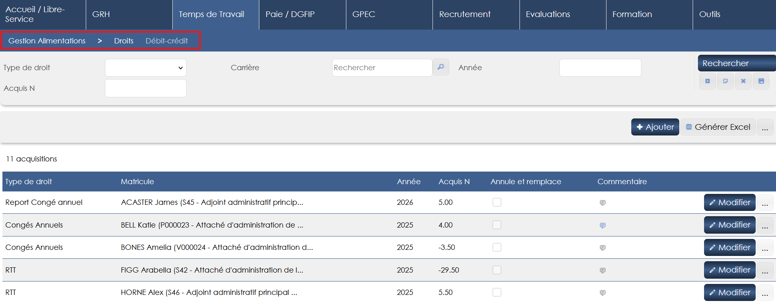

ET06 : L'alimentation manuelle des droits proposera dorénavant une case à cocher "annule et remplace" permettant d'indiquer que le droit saisi sera celui pour l'année par dérogation au droit calculé [Mantis #15604]
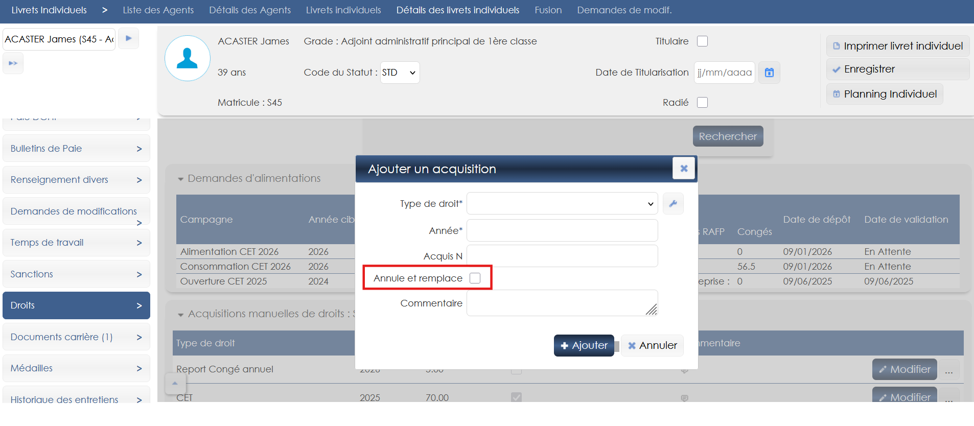

ET07 : Ajouter d'un filtre sur les motifs d'arrêts sur "Temps de travail/Synthèse > Rapport > Absence" [Mantis #17309]
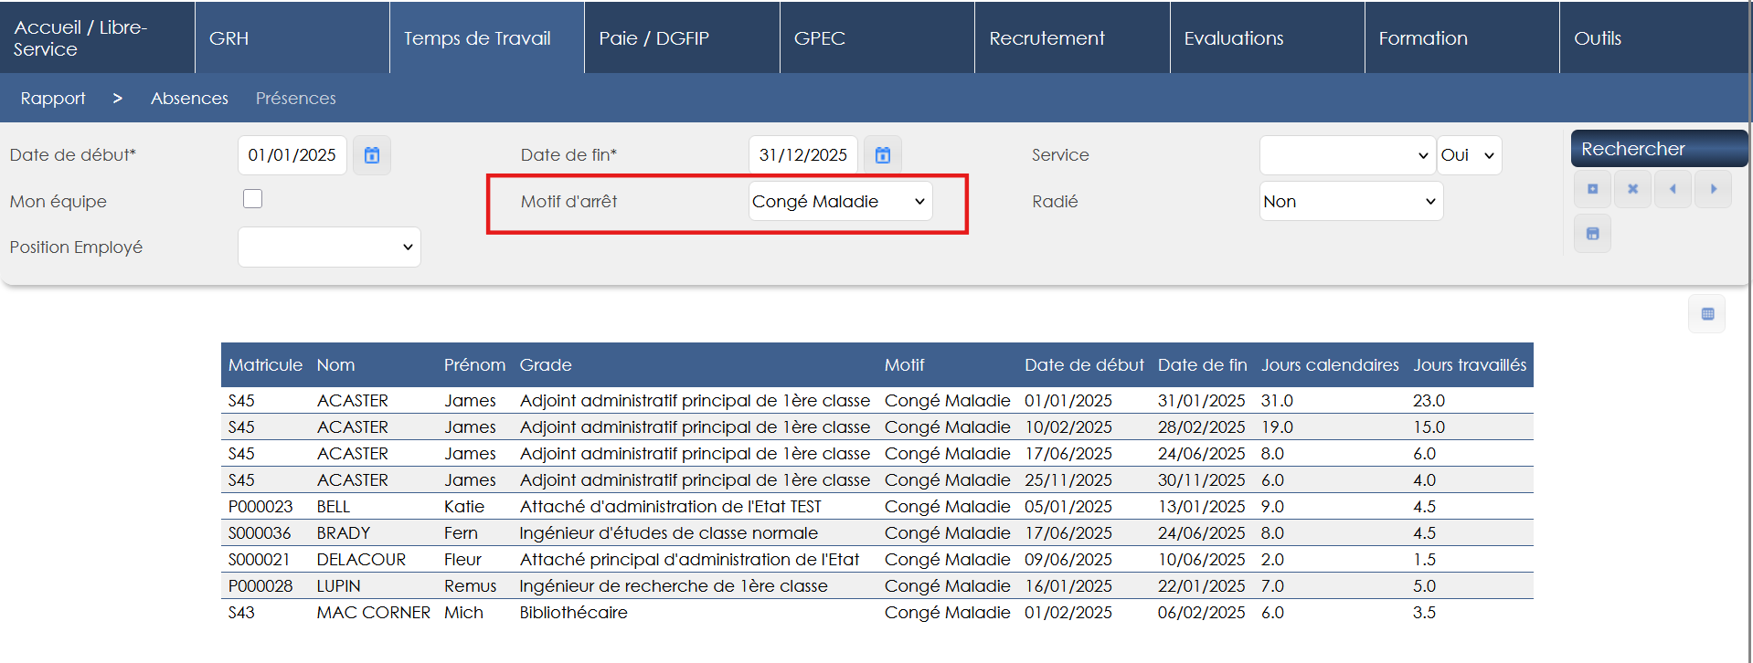

ET08 : Les campagnes CET permettront dorénavant de maintenir les compteurs avec des soldes supérieurs au quota CET lorsque celui-ci était plus élevé grâce au report d'une année précédente [Mantis #17312]
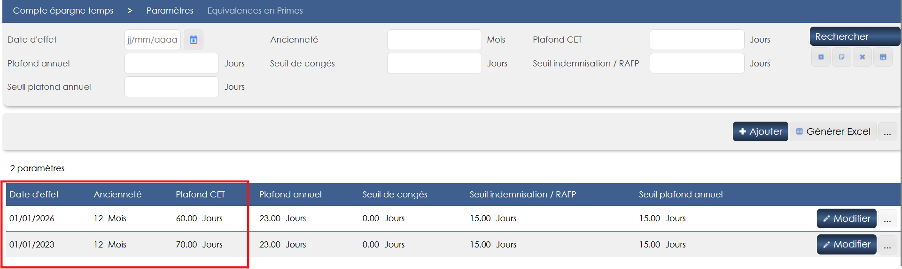

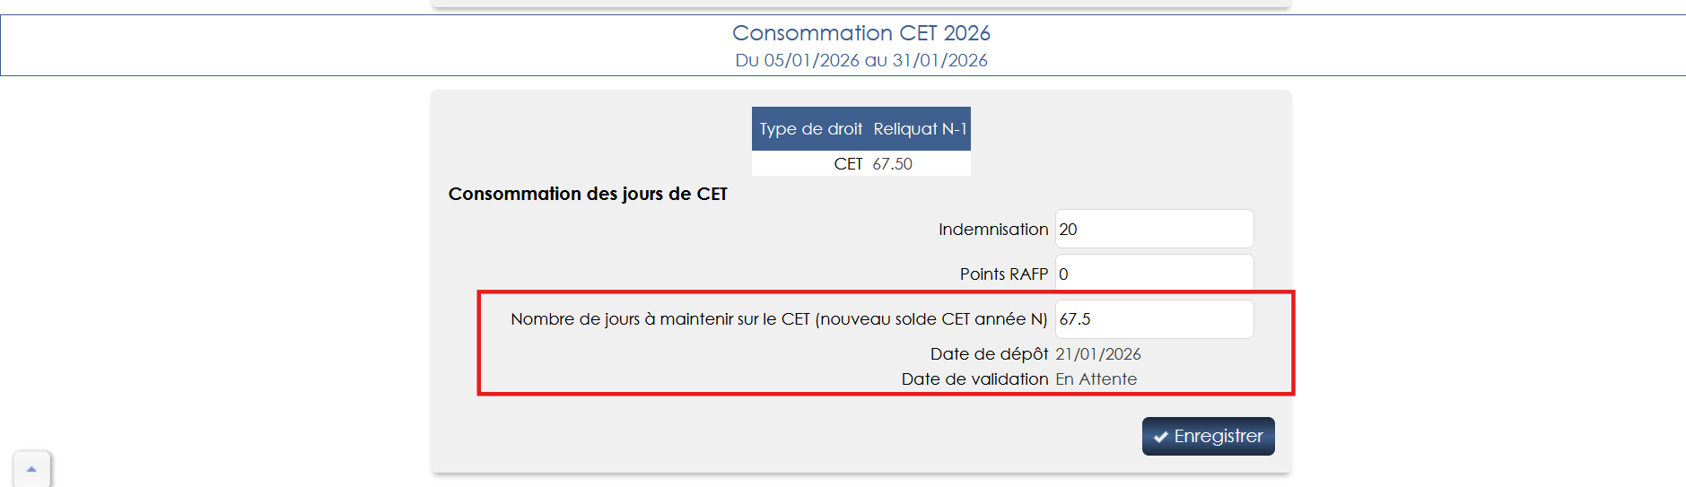

ET09 : Création de notifications "ACC_DEMANDES_XXX" pour permettre l'envoi d'un accusé de réception à l'agent en plus du courriel envoyé au supérieur hiérarchique (notifications "SUP_DEMANDES_XXX") - pour rappel, les notifications "AGT_DEMANDES_XXX" sont prévues pour être adressées à l'agent lorsqu'une demande est déposée pour lui par un autre utilisateur [Mantis #17456]
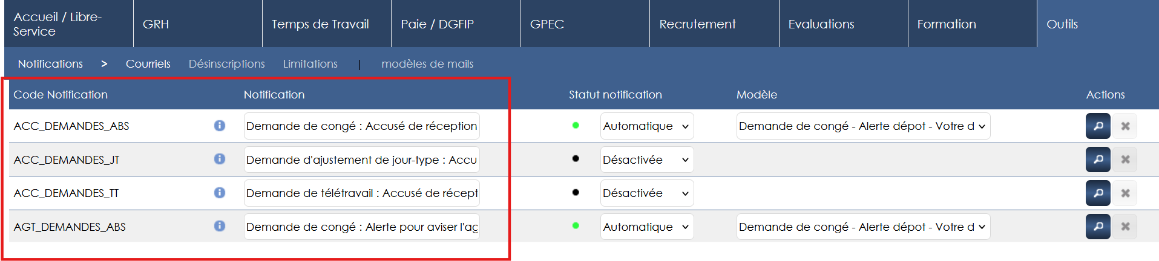

ET10 : Les filtres "radié" et "suspension" ne seront plus proposés dans les plannings équipe et établissement du libre-service [Mantis #16832]
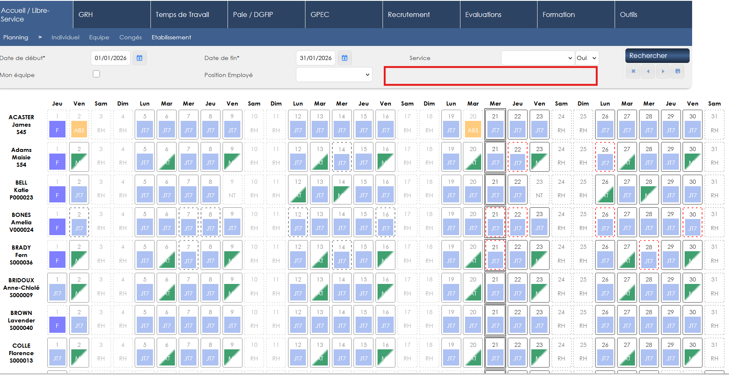

CT01 : Le message "Droits insuffisants" ne devrait plus s'afficher lorsque la demande vide le compteur de droit [Mantis #17043]
Avant la correction :
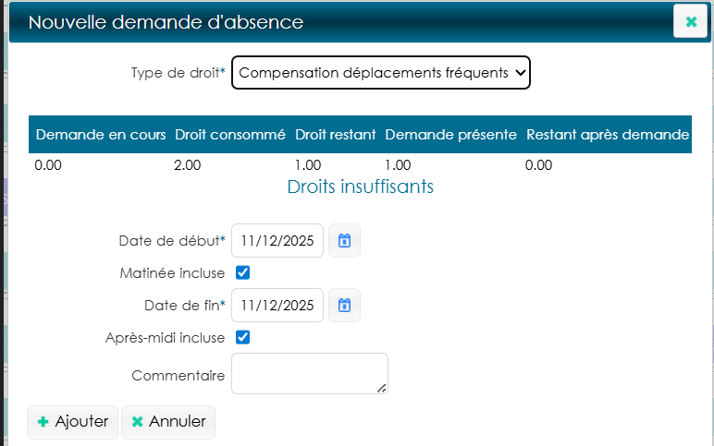
Après la correction :
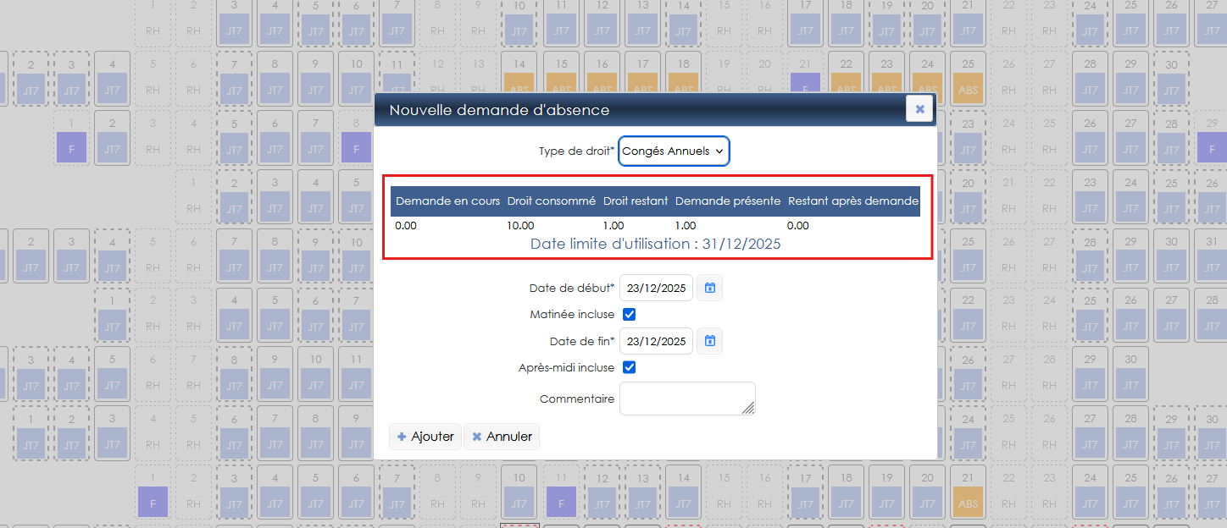

CT02 : Correction des arrondis sur les campagnes CET disjointes d'alimentation et consommation ainsi que sur le solde avant consommation [Mantis #17087]
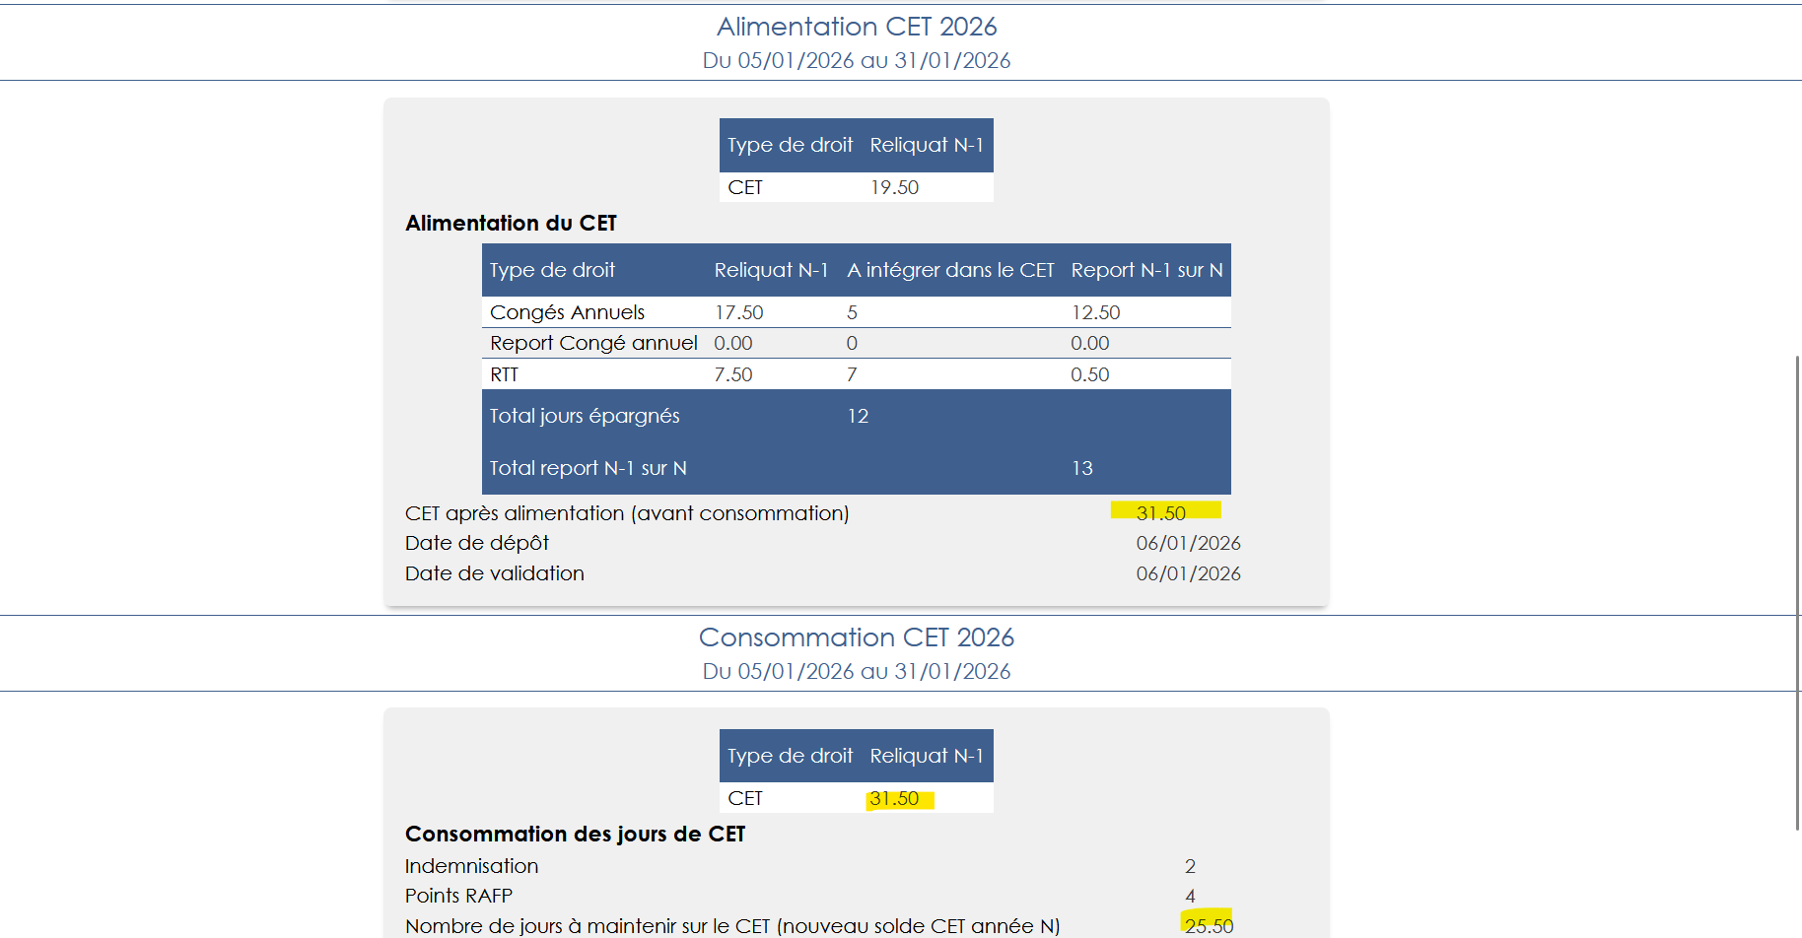

CT03 : Les compteurs de reports ne devraient plus bloquer les prises que la case à cocher "conserver les 0" soit cochée ou pas [Mantis #17459]
Avant la correction, si le compteur de report n’était pas visible si à 0, la pose des congés sur le compteur principal était bloquée.
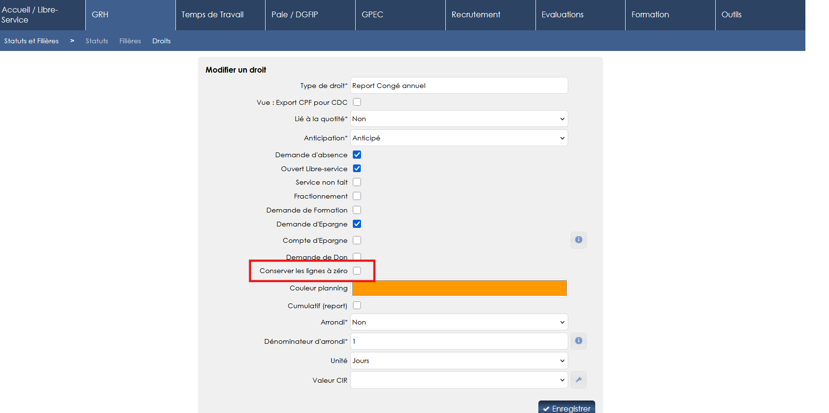

GPEC

EP01 : Valider, annuler ou rouvrir une version d'un poste devrait dorénavant actualiser la liste déroulante des versions [Mantis #17230]

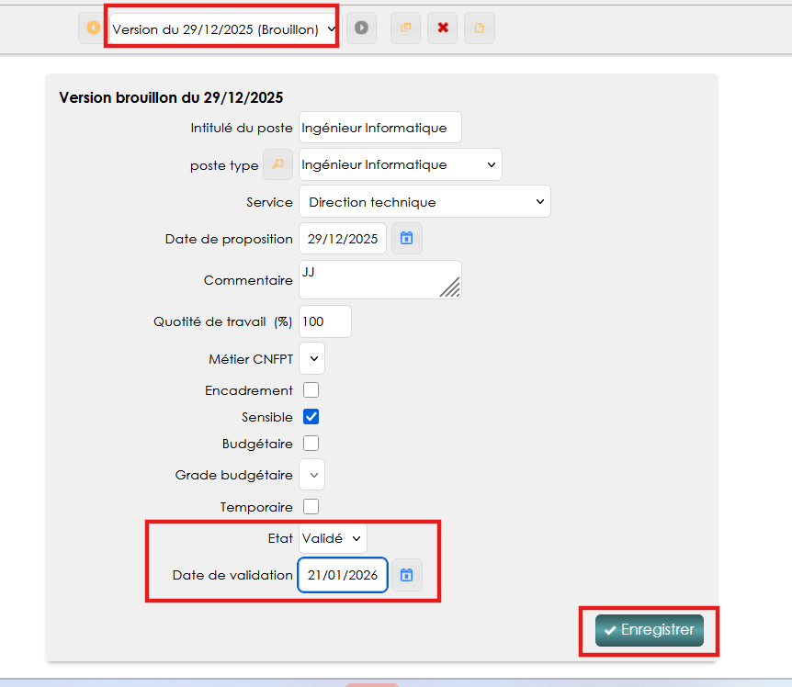
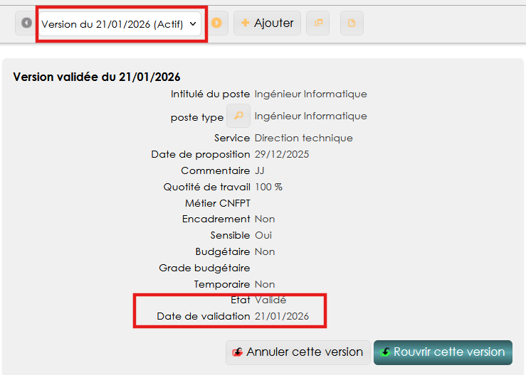
Cette actualisation se fait par le rechargement de la page en Javascript, impliquant un effet de « clignotement ».

EP02 : Ajout du paramètre "Sécurité - Périmètres postes sans écran" [Mantis #17435]
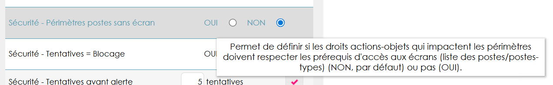

CP01 : La réouverture d'une version validée ne devrait plus générer de doublon d'affichage dans les dossiers agents [Mantis #17006]
Point technique – aucune illustration.

Entretiens

EE01 : Le détail de la campagne devrait dorénavant permettre l'export Excel/Calc [Mantis #17213]
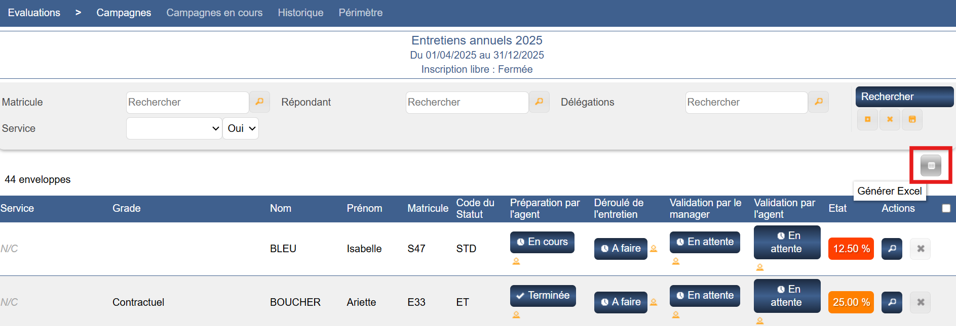

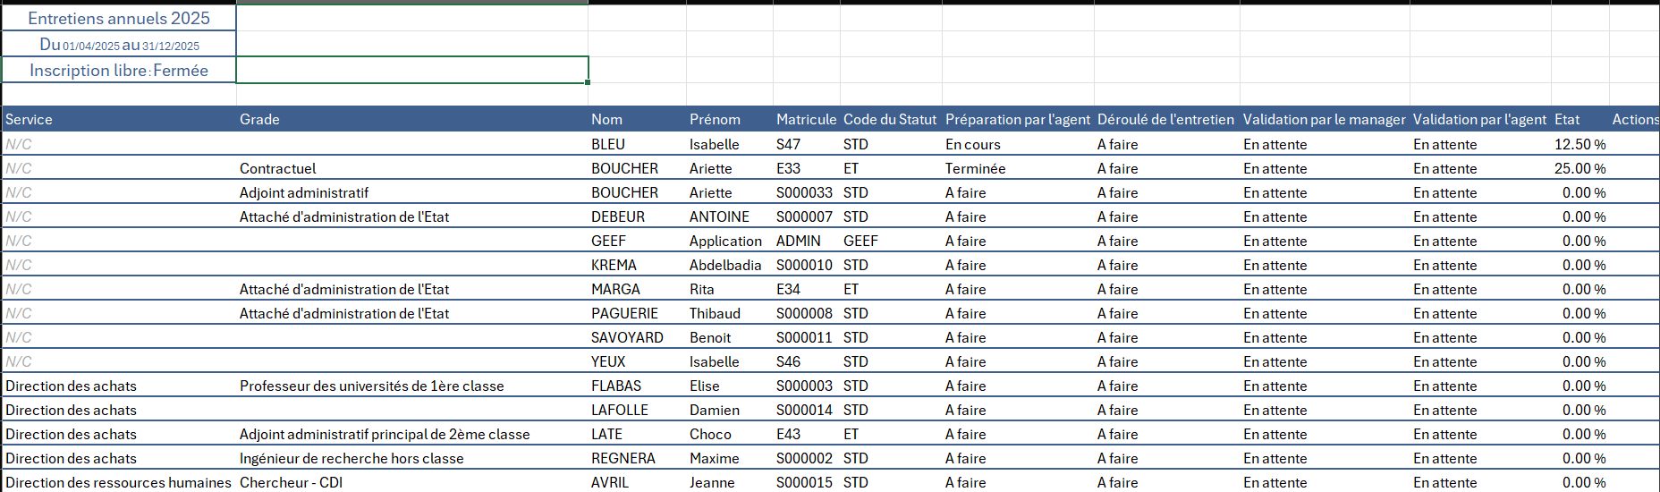

EE02 : Les valeurs inactives des listes de notations ne devraient dorénavant plus être affichées sauf si elles étaient déjà sélectionnées pour un entretien [Mantis 0017288]

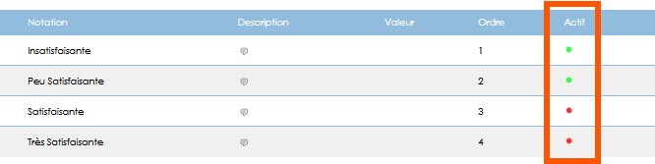
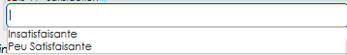

EE03A : Le droit "modification" sur l'écran "Entretiens > Entretiens > Périmètres" permettra dorénavant à l'utilisateur de consulter les campagnes ouvertes sur lesquelles il n'a pas d'agent inscrit en plus de celles sur lesquelles il a déjà des agents inscrits [Mantis 0016087]
Point technique – Pas d’illustration

EE03B : Le droit "modification" sur l'écran "Entretiens > Entretiens > Périmètres" ne devrait dorénavant plus permettre à l'utilisation de saisir les étapes entretiens sur lesquels il n'est pas répondant ou délégataire [Mantis 0016087]
Point technique – Pas d’illustration

CE01 : L'écran "Libre-service > Entretiens" affichera dorénavant "Aucune campagne en cours" plutôt que "Aucun agent dans votre périmètre" [Mantis #17450]

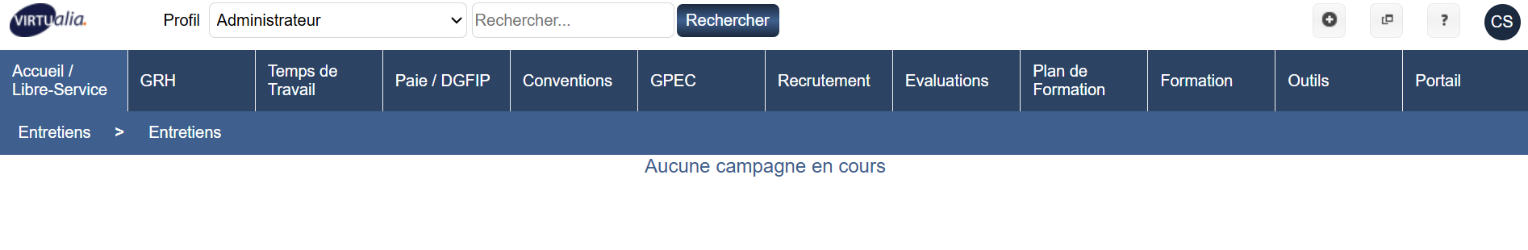

Formation

EF01 : Prise en compte de la case à cocher "Inclure les sous-services" des périmètres agents/carrières lorsqu'elle est décochée dans les écrans de validations des candidatures stagiaires [Mantis #16896]
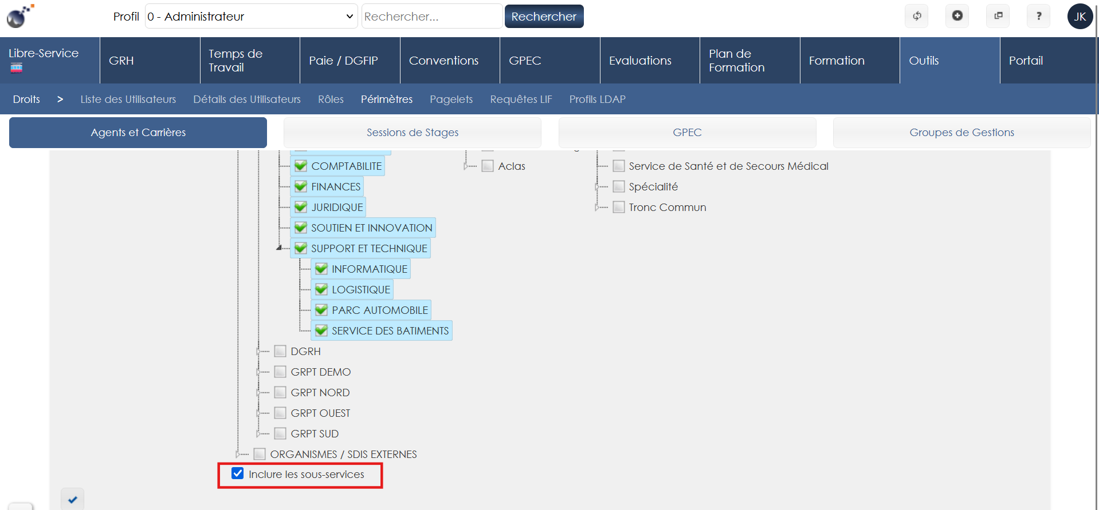

EF02 : Optimisation de l'affichage de l'écran "Formation > Gestion des FMPA > Liste des FMPA réalisées" avec une base MySQL/MariaDB et la variable "FMA - Garde non indemnisé" à "OUI" [Mantis #16586]
Point technique – aucune illustration.

EF03 : Suppression de la colonne de la "Convention subrogation" dans la feuille de présence des formateurs lorsque le paramètre applicatif "Feuilles de présence - Modèle" est sur la valeur "38" [Mantis #10388]
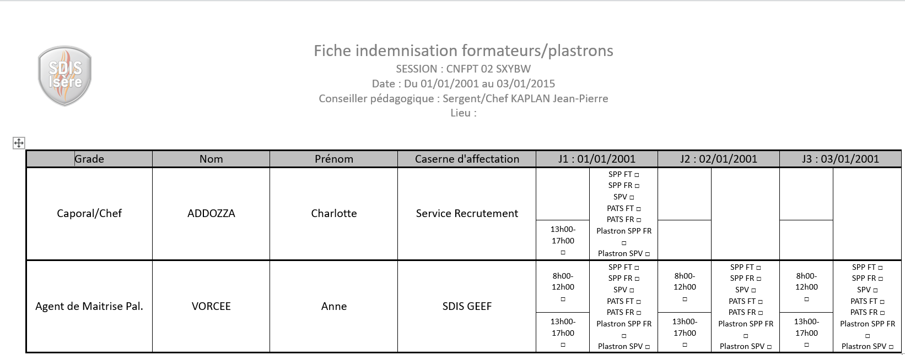

EF04 : Les modèles "Courriers libres" et "Fiche gestion/ressources" permettront dorénavant le publipostage du "MOTIF_FIN" pour les balises "STG", "RAT", "REJ", "ATT", et "DEM" [Mantis #16934]
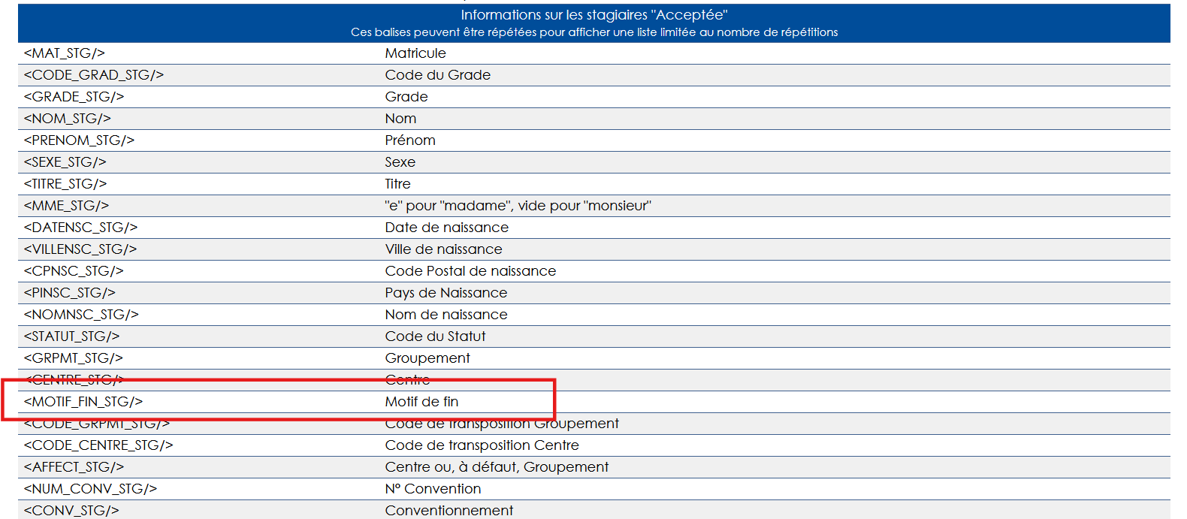

EF05 : Les listes déroulantes "type" et "qualification" seront dorénavant séparées même lorsque la variable "Libre-service - Formateurs par équipe pédagogique" est active sur l'écran "Libre-Service > Candidatures > Formateurs" [Mantis #16659]

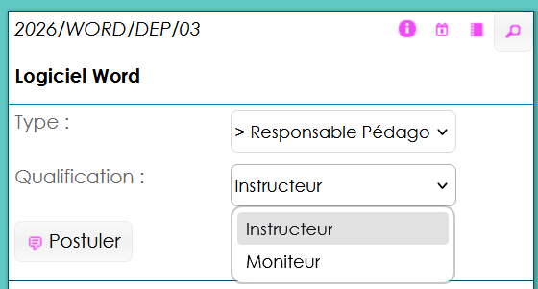

EF06 : Les écrans de statistiques des questionnaires qualités proposeront dorénavant l'export Excel/Calc qui ne contiendront pas de graphiques [Mantis 0017223]
Export Excel/Calc
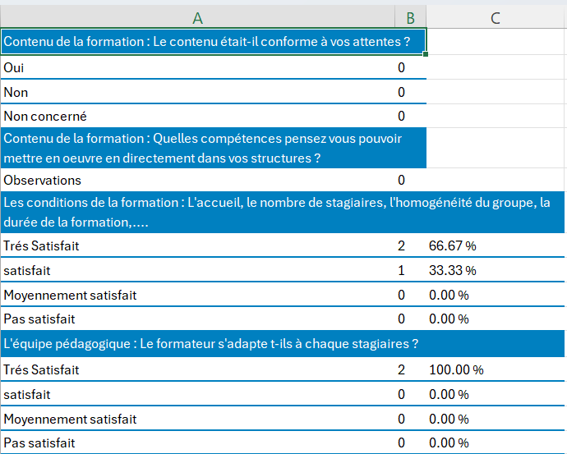

EF07 : Des étapes pourront dorénavant être suivies sur les sessions grâce à l'écran "Formation > Sessions > Détails > Etapes" [Mantis 0017066]
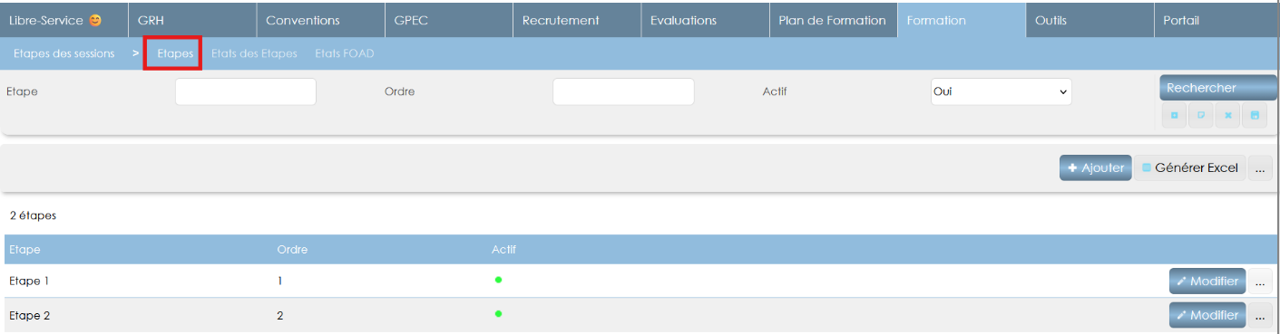

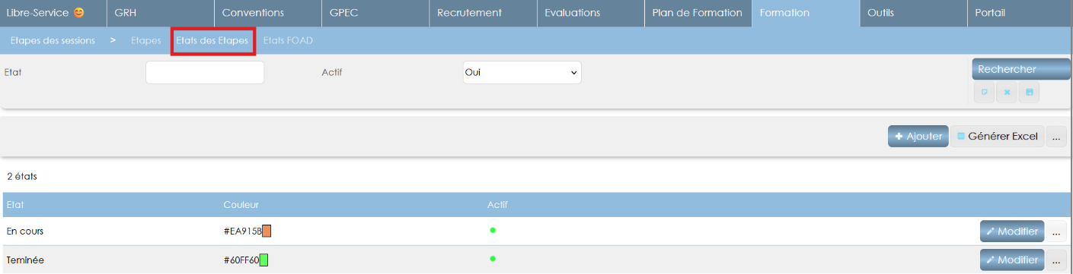

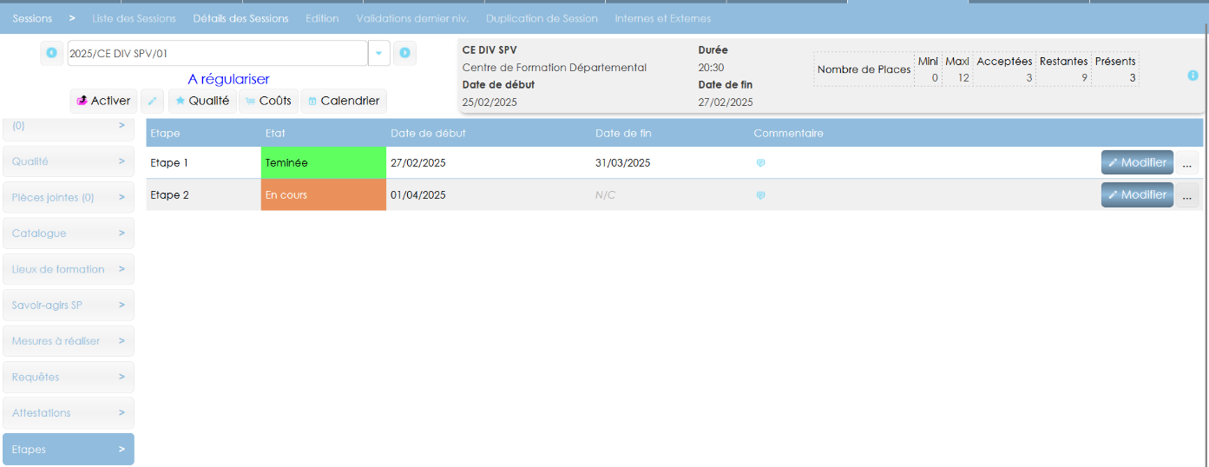

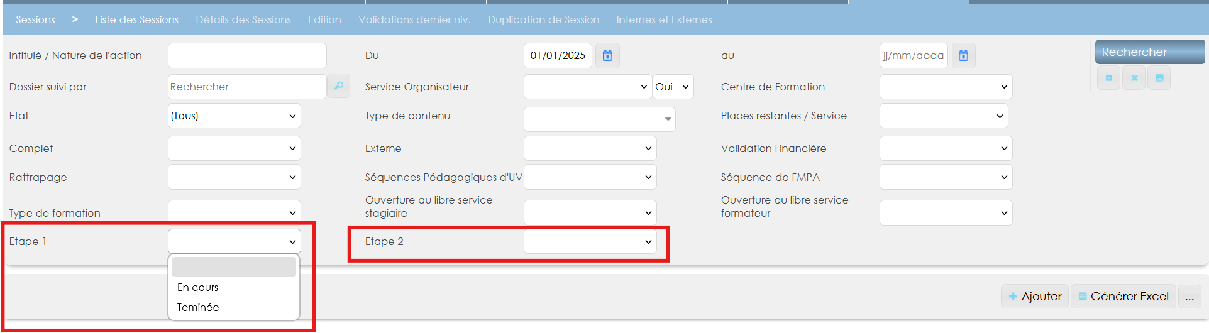

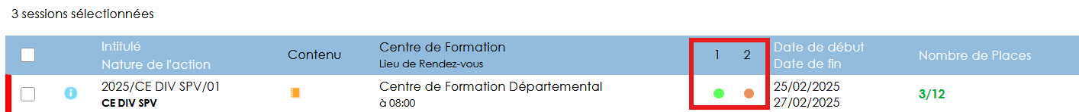

EF08 : Les périmètres stages/sessions permettront dorénavant de sélectionner des types de formateurs afin de permettre un accès aux sessions sur lesquelles l'utilisateur est inscrit sur un de ces types [Mantis #17067]
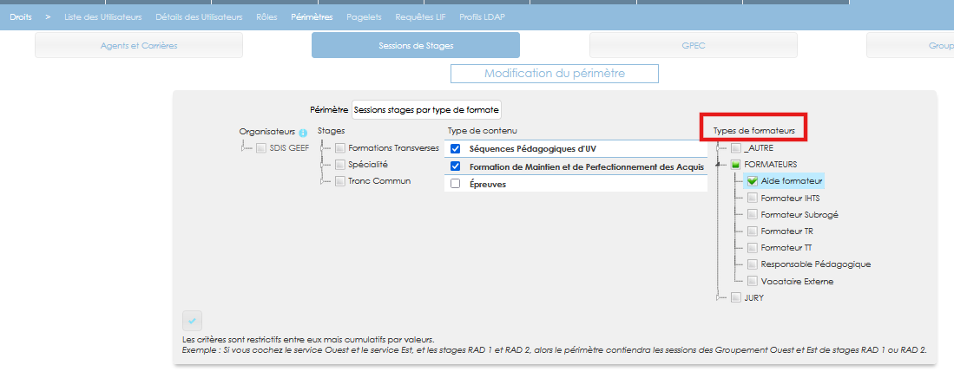

CF01 : La feuille de présence des formateurs devrait dorénavant correctement compléter les cellules du tableau quand un formateur est présent l'après-midi lorsque le paramètre applicatif "Feuilles de présence - Modèle" est sur la valeur "38" [Mantis #10388]
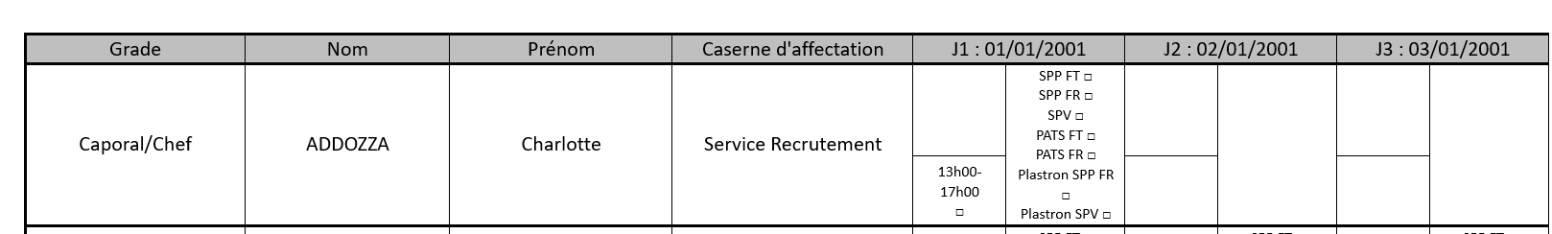

CF02 : Correction d'une boucle infinie lorsque le nombre de jours de segmentation atteint la limite max par page lorsque le paramètre applicatif "Feuilles de présence - Modèle" est sur la valeur "38" [Mantis #10388]
Pas d’illustration

CF03 : La feuille de présence des formateurs ne devrait plus posséder de dernière page vide quand le nombre de formateurs atteint la limite max à chaque page lorsque le paramètre applicatif "Feuilles de présence - Modèle" est sur la valeur "38" [Mantis #10388]
Pas d’illustration

CF04 : Correction d'une anomalie potentielle lors de l'ouverture de la pop-up de choix de motif pour la validation des candidatures-formateurs avec certaines encapsulations de portail (F5) [Mantis #17126]
Point technique – aucune illustration.

CF05 : Correction de certains cas où les prérequis étaient marqués en orange alors que l'agent n'avait pas d'autres prérequis (grades, affectations, etc...) [Mantis #10479]
Avant la correction, si un des prérequis n’était pas respecté, l’alerte apparaissait tout de même en orange au lieu de rouge.

Avant la correction :
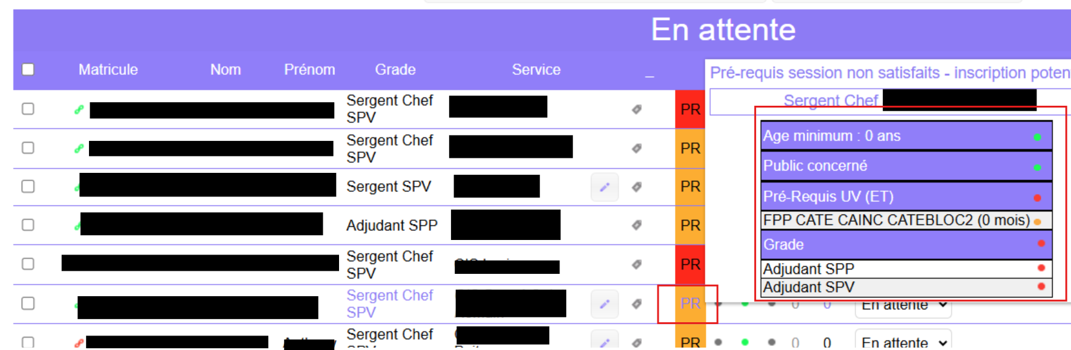
Après la correction :
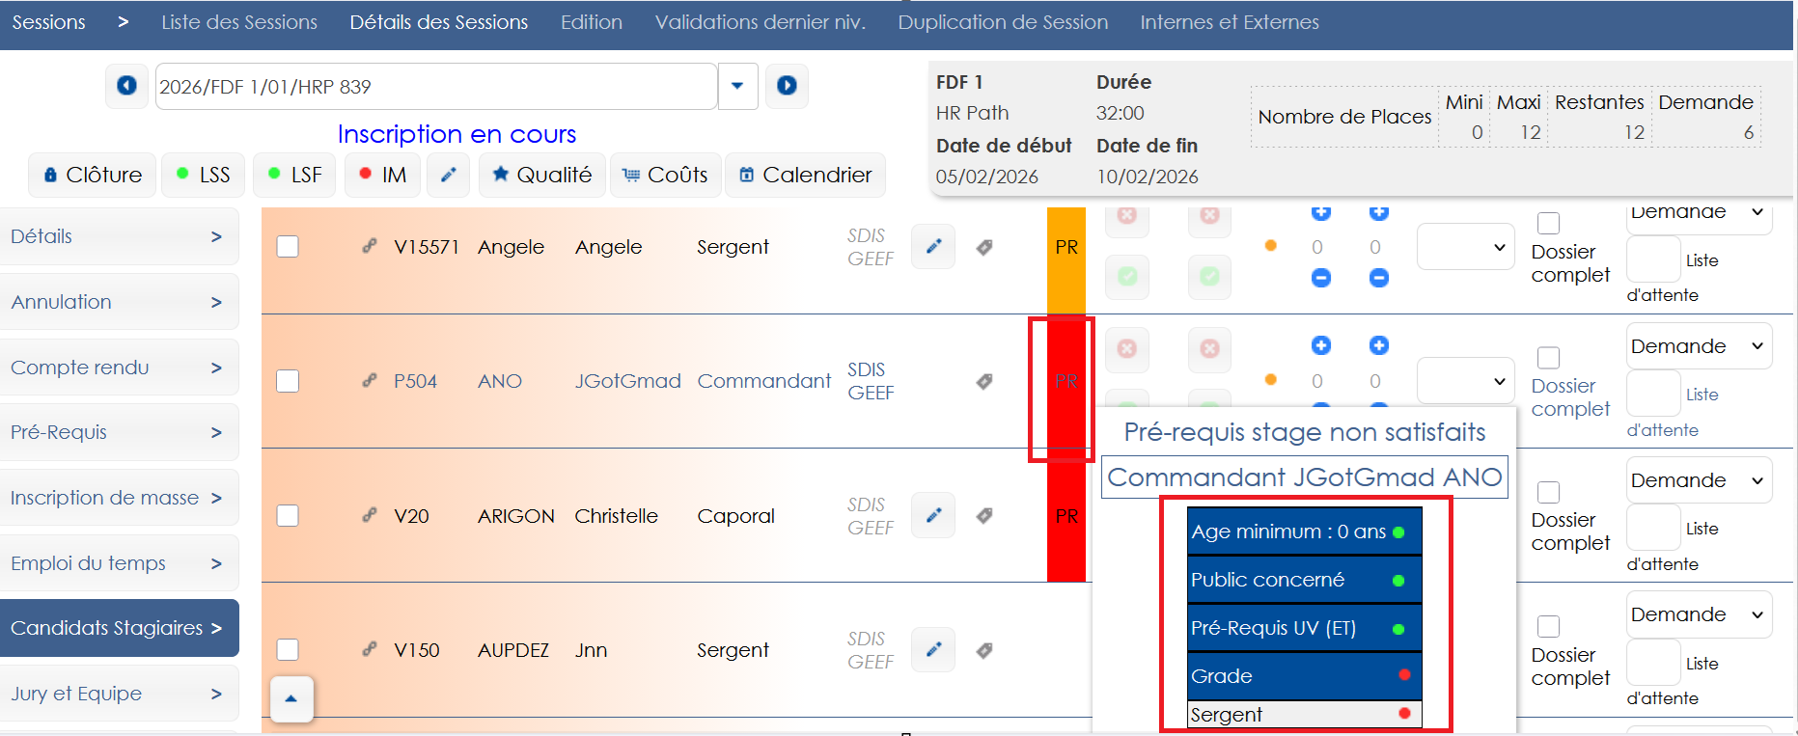

CF06 : Correction d'une anomalie de l'enregistrement du profil lors de la création d'un caducée dans l'écran "Formation / Administration > Motifs > Caducées" [Mantis #17231]
Point technique – Pas d’illustration

CF07 : Correction du pourcentage du taux horaire affiché par défaut sur le procès-verbal de stage lorsque le paramètre applicatif "Feuilles de présence - Modèle" est sur la valeur "91" [Mantis #17073]
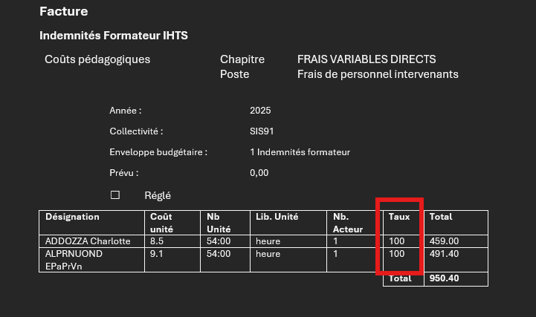

Outils

EO01 : Les dates de validations FOAD avec Citrus devraient dorénavant être systématiquement mises à jour [Mantis #7422]
Point technique – aucune illustration.

EO02 : Adaptation des librairies JODConverter aux nouveaux formats pour la compatibilité avec les nouvelles versions de LibreOffice et OpenOffice [Mantis #16731]
Point technique – aucune illustration.

EO03 : Ajout d'un découpage dans la saisie des rôles pour les types d'entrées de menu (Administration / Synthèse) [Mantis #17270]
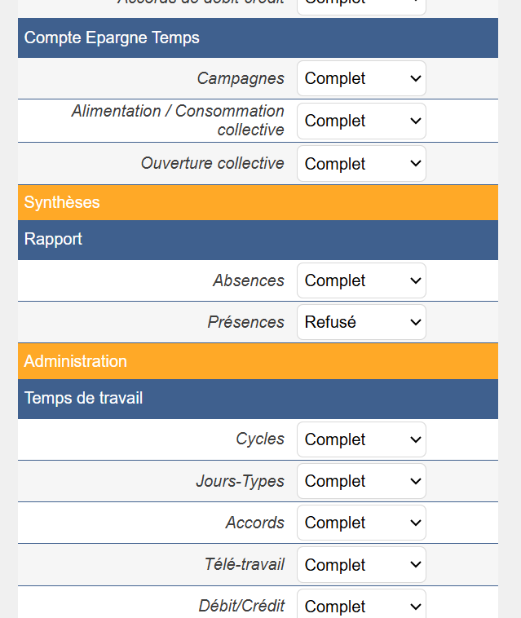

EO04 : La 5ème colonne du fichier "aptitude agrégées" du fichier CSV MédiSAP pourra dorénavant être interprété [Mantis #17220]
Point technique – aucune illustration.

EO05 : Harmonisation de l'écran de saisie des titres des entrées du menu (doListeSetup) - la création reste bloquée et certains champs en lecture seule [Pas de Mantis]
Point technique – aucune illustration.

EO06 : Ajout de la catégorie de gestion "WG" avec le modèle de données "SDIS85" pour l'extracteur de données Eksaé [Mantis #17350]
Point technique – aucune illustration.

EO07 : Ajout de la table des permis des agents dans les tables des champs personnalisables [Mantis #17416]
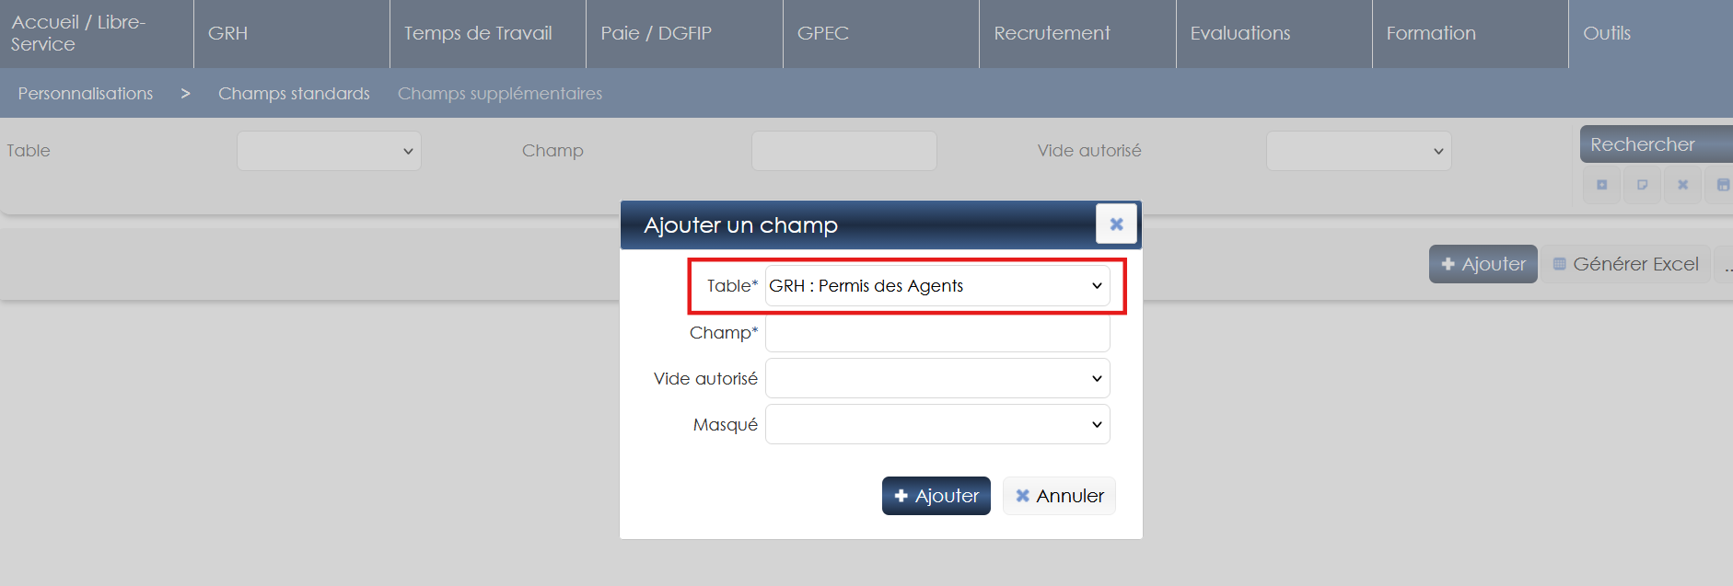

CO01 : L'outil "SQL libre" du requêteur affichera dorénavant le message "Aucun résultat ou requête invalide" lorsque la requête n'est pas valide ou qu'elle ne renvoie aucun résultat [Mantis 0008718]
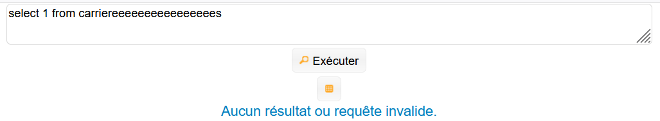

CO02 : Correction de l'export à l'écran des fichiers en ISO-8859-1 avec un système de fichier en UTF-8 pour les interfaces sortantes [Mantis #17074]
Point technique – aucune illustration.

CO03 : Correction d'une anomalie potentielle lors de l'import d'une session de stage avec une base Oracle dans le catalogue CNFPT [Mantis #17096]
Point technique – aucune illustration.

CO04 : La date d'arrivée de l'agent devrait dorénavant correctement s'afficher dans l'écran "GRH > Livrets individuels > Détails des livrets individuels > Identification" [Mantis #11141]
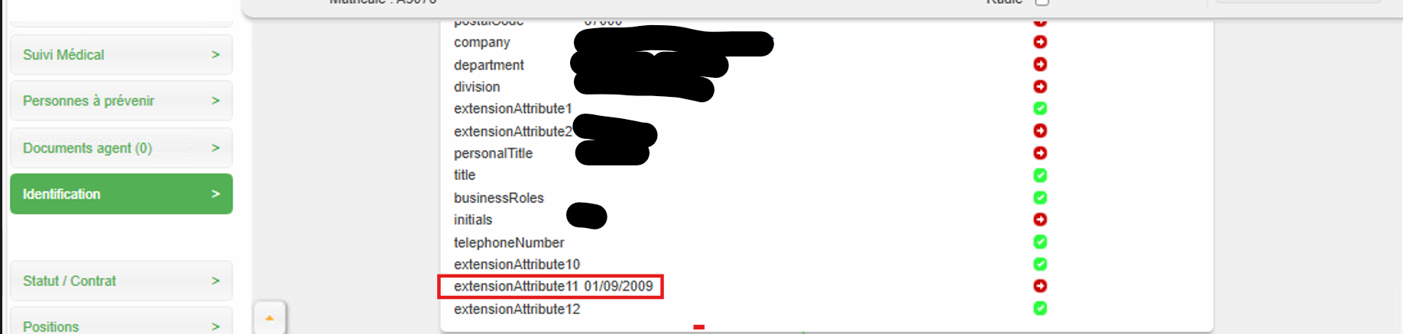

CO05 : Correction d'une anomalie potentielle dans les règles d'envoi des agents à l'AD via le connecteur [Mantis #11141]
Point technique – aucune illustration.

